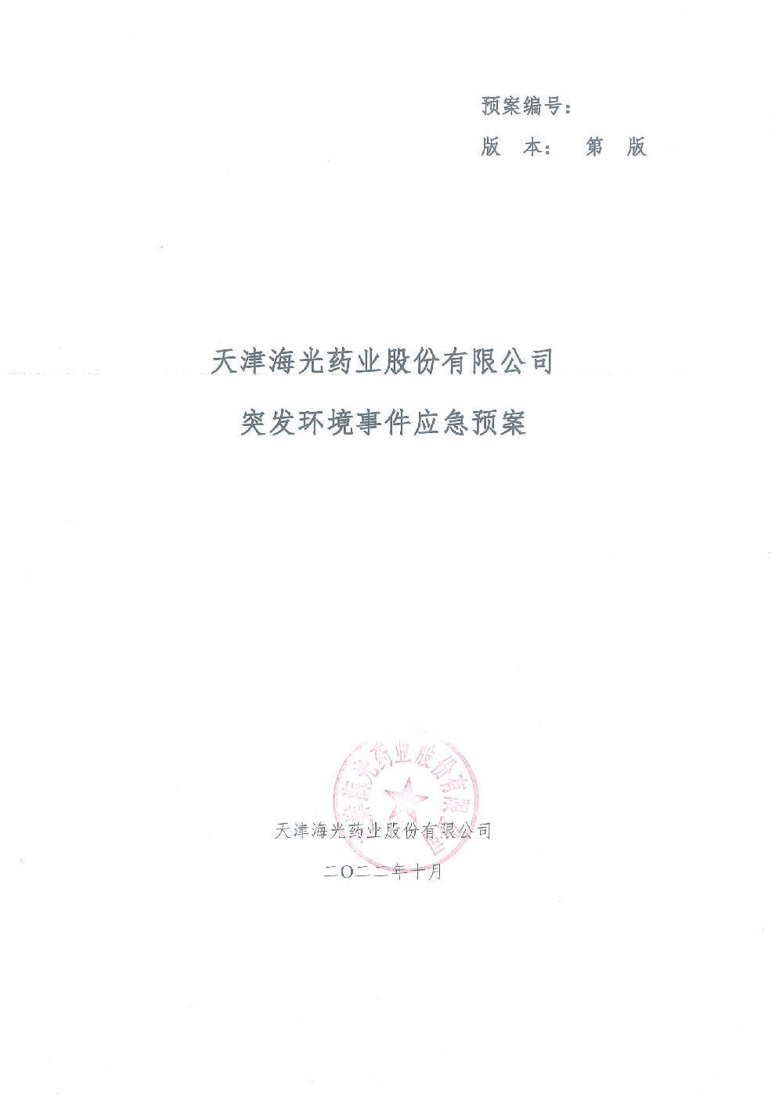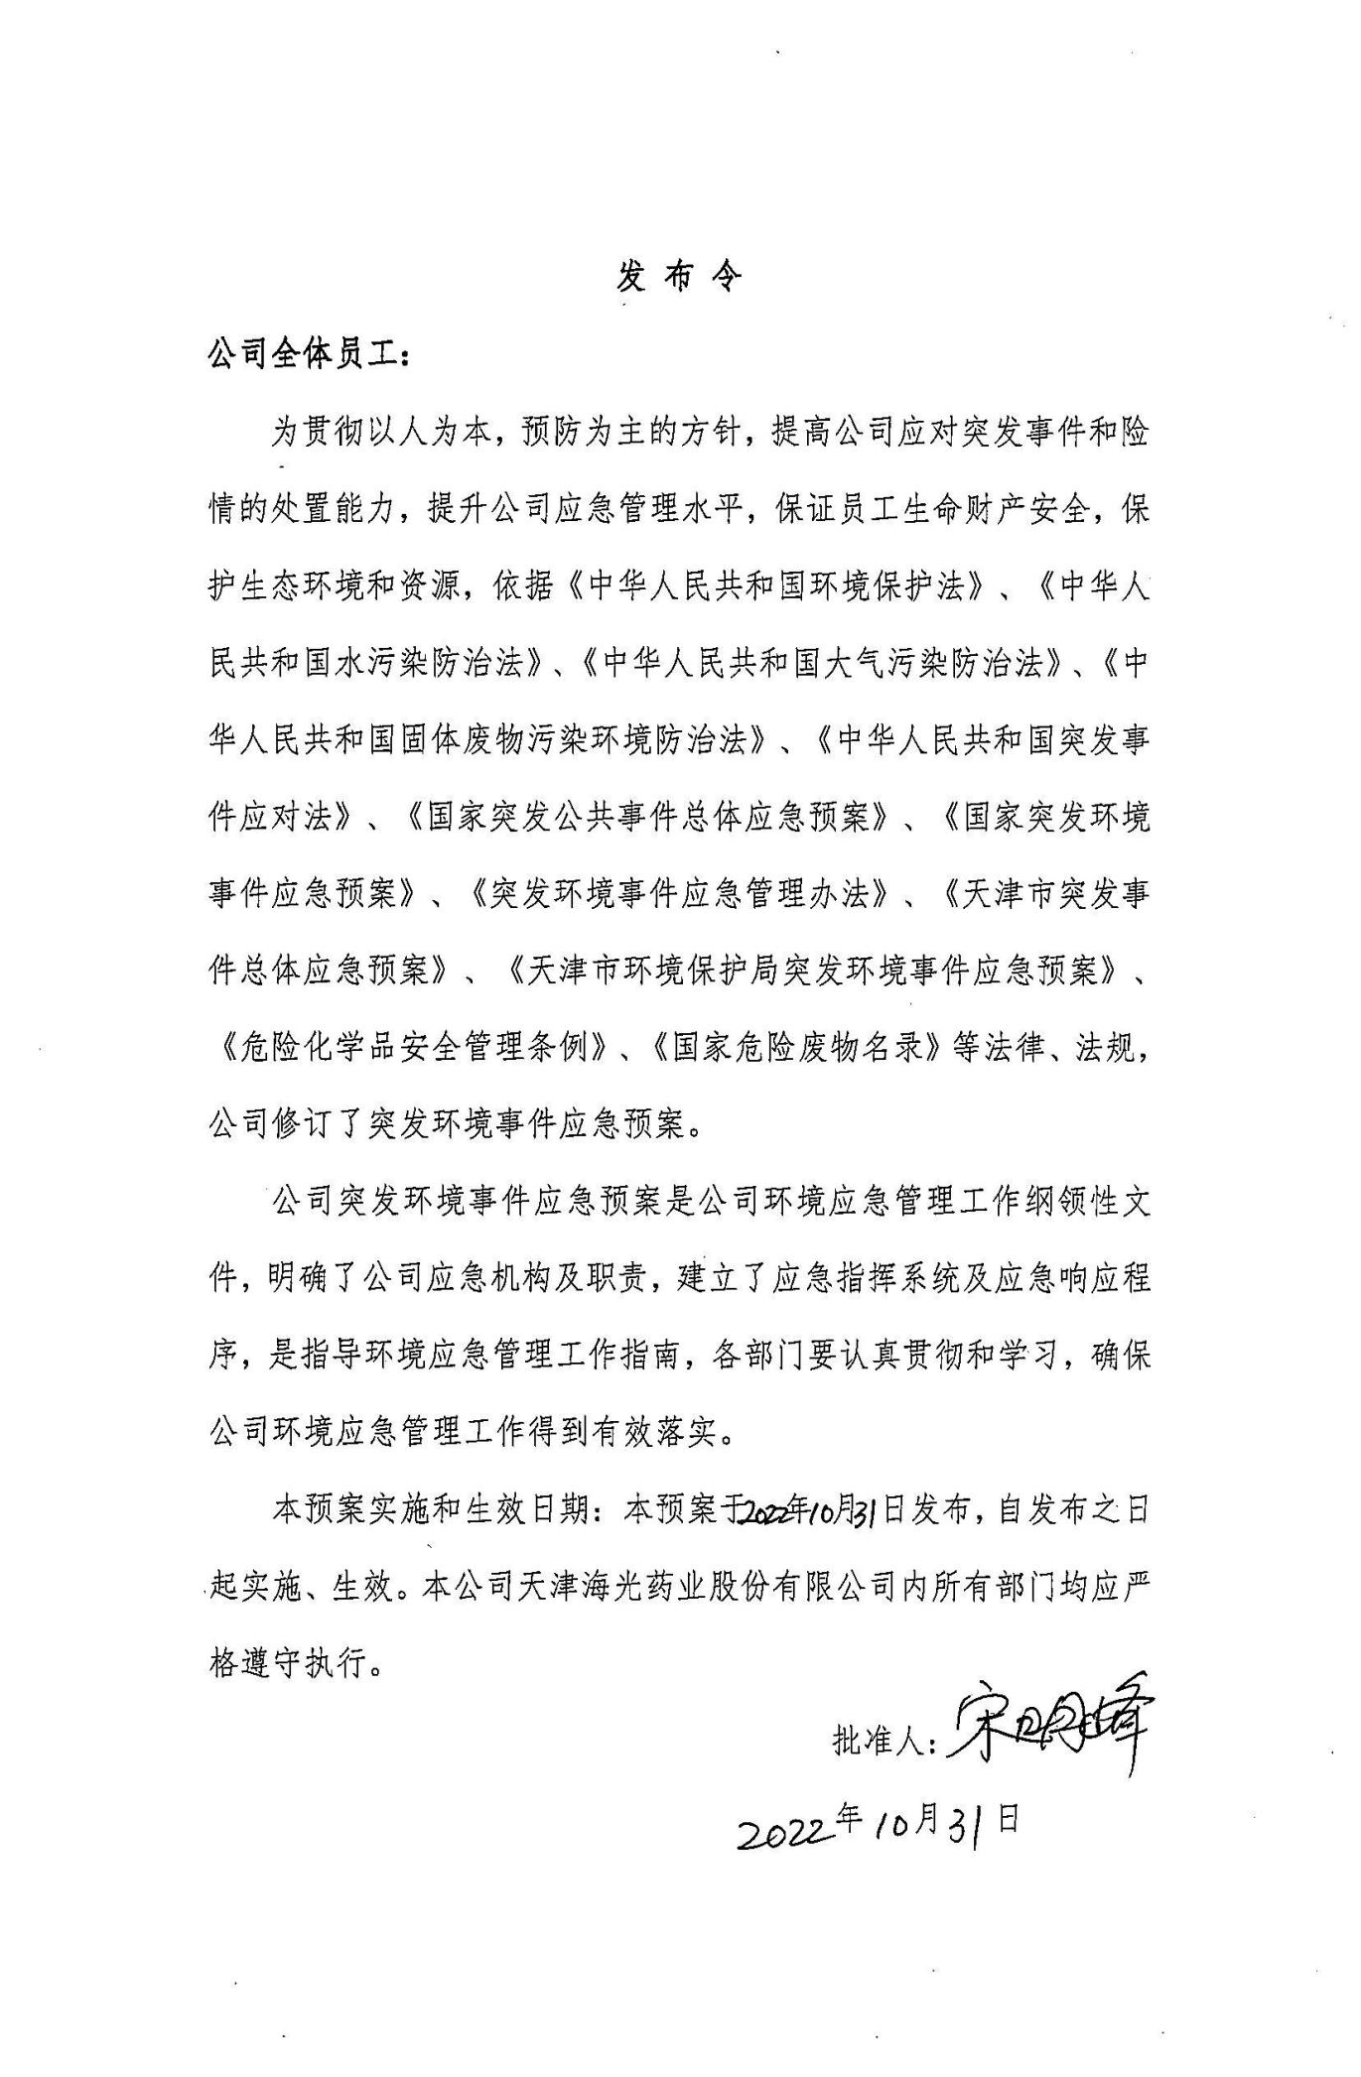修订摘要
一、上期突发环境事件应急预案编制以来变动情况
天津海光药业股份有限公司2019年11月编写了上一期突发环境事件应急预案，并于2019年12月在天津经济技术开发区环境监察支队进行了备案，备案号：120116-KF-2019-213-L。
1.企业主要改扩建情况
2020年12月天津海光药业股份有限公司进行了“12kt/a药用碳酸氢钠项目”建设，主要新建一套药用碳酸氢钠装置，主要设置在新建碳酸氢钠车间内及室外装置区，该装置主要由烧碱罐区、二氧化碳罐区、碳化区、结晶区、离心洗涤区、干燥包装区、母液蒸发系统等组成；同时新建一座危险废物暂存间。该项目涉及新增原辅材料食品添加剂离子膜烧碱、食品添加剂二氧化碳、纯水以及质检区的盐酸、硝酸、氯化钠、硫酸钾、氢氧化钠。
2.企业周边环保目标变化情况
经调查，本企业周边的环境保护目标未发生变化。
3.相关法律法规变动和修订情况
（1）《国家危险废物名录（2021年版）》（部令[2020]第15号）。
二、本次突发环境事件应急预案主要修订内容

前期应急预案摘要一览表
版本 | 日期 | 修订人 | 预案内容
001版 | 2016 | 赵园 | 新文件首次发布
002版 | 2019.12 | 胡汝林 | 因《企业事业单位突发环境事件应急预案评审工作指南》（试行）以及《企业突发环境事件风险分级方法》更新，本预案按照新要求进行更新；
002版 | 2019.12 | 胡汝林 | 完善风险评估和应急资源配备、提高公司应急能力
002版 | 2019.12 | 胡汝林 | 更新相关适用法律法规，更新应急救援指挥部成员表及联系方式
修订摘要一览表
序号 | 上期预案 | 本期修订或变动情况
1 | 2019年12月在天津经济技术开发区环境监察支队进行了备案，备案号：120116-KF-2019-213-L。 | 2020年12月天津海光药业股份有限公司进行了“12kt/a药用碳酸氢钠项目”建设。
2 | 总则 | 主要修订了适用范围和预案衔接情况。
2 | 公司基本情况 | 主要重新梳理了原辅材料用量及存储量，产品产量及工艺稍有调整。
2 | 环境风险评估结论 | 根据新修订的风险评估，本次风险等级为涉气较大、涉水为一般，并重新进行了突发环境情况分析。
2 | 应急组织机构 | 重新设定了应急指挥机构，并对各自人员的主要职责进行了划分。
2 | 应急能力建设 | 主要是应急队伍和应急资源保障建设。
2 | 预警和信息报送 | 根据新的文件把预警和信息报送进行了仔细汇总。
2 | 应急响应和措施 | 根据风险评估情况，对每一个风险物质和风险源设置了针对性的应急措施。
2 | 附图附件 | 图件进行了重新整理，附件进行精减和补充。
1、根据企业2020年12月扩建情况，以及重新修订和更新的法律法规对企业的环境风险物质进行重新识别，根据企业最新的环境风险防控措施和应急措施情况对企业涉气环境风险和涉水环境风险进行了等级确定；
2、根据企业环境风险应急物质保障情况，结合其他应急能力建设，更新了公司应急响应和处置措施。

附件1 环境影响评价相关文件
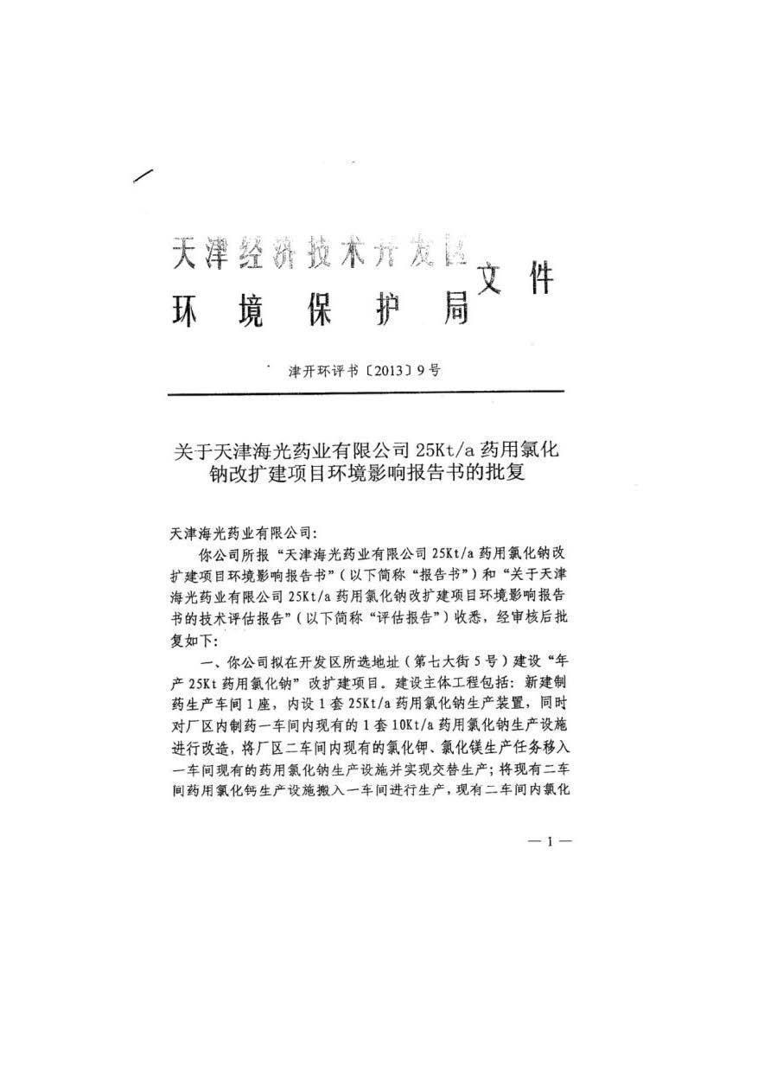
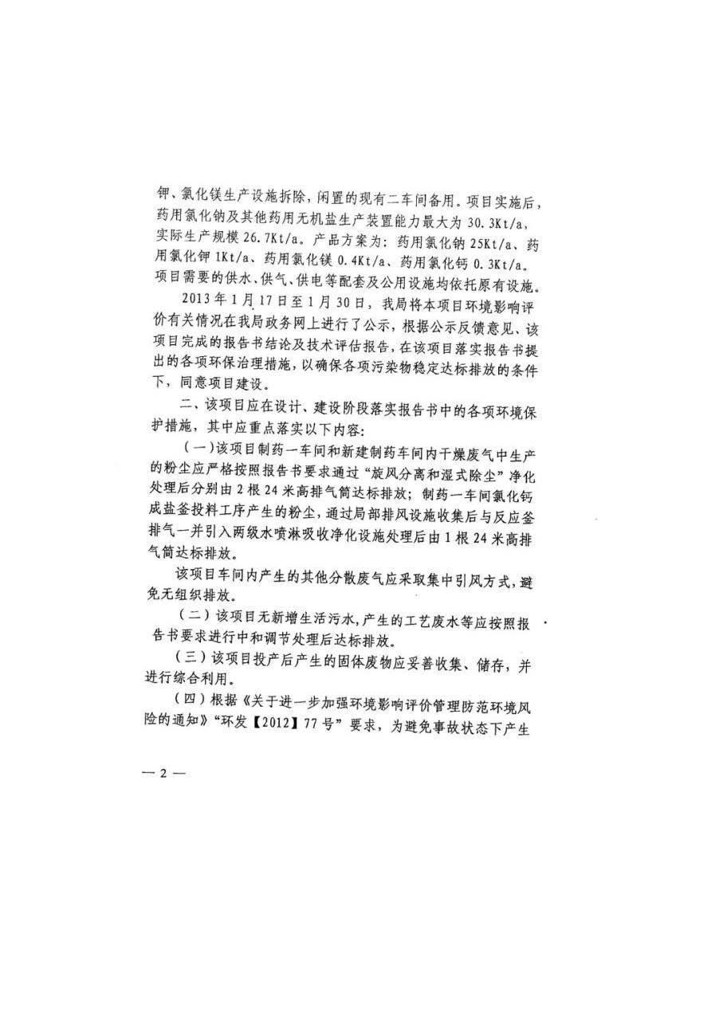
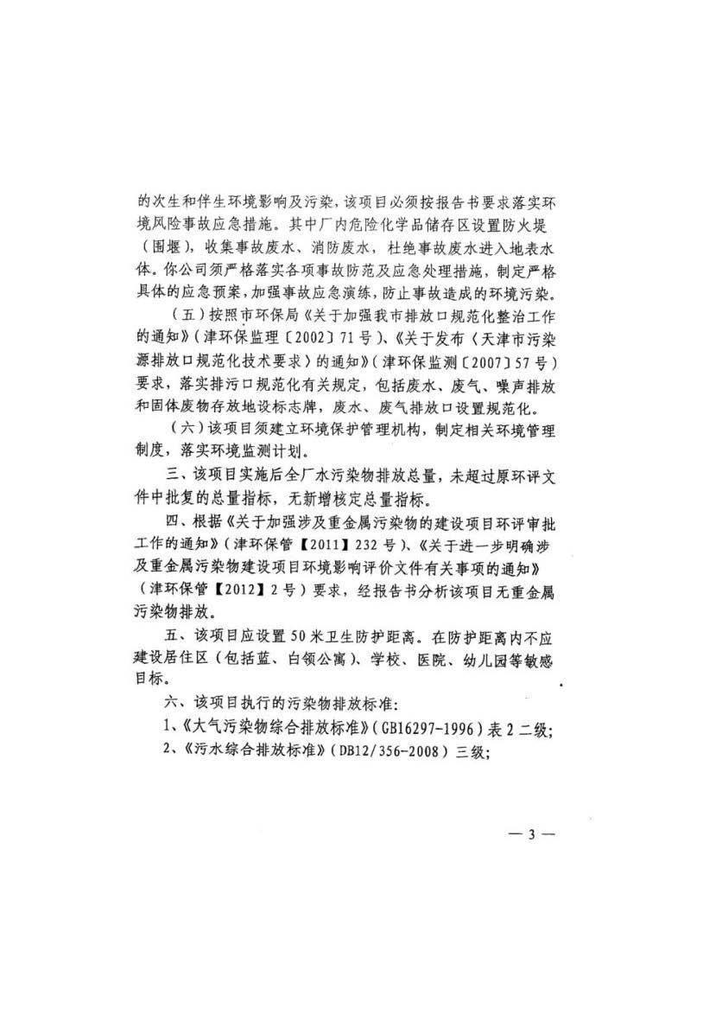
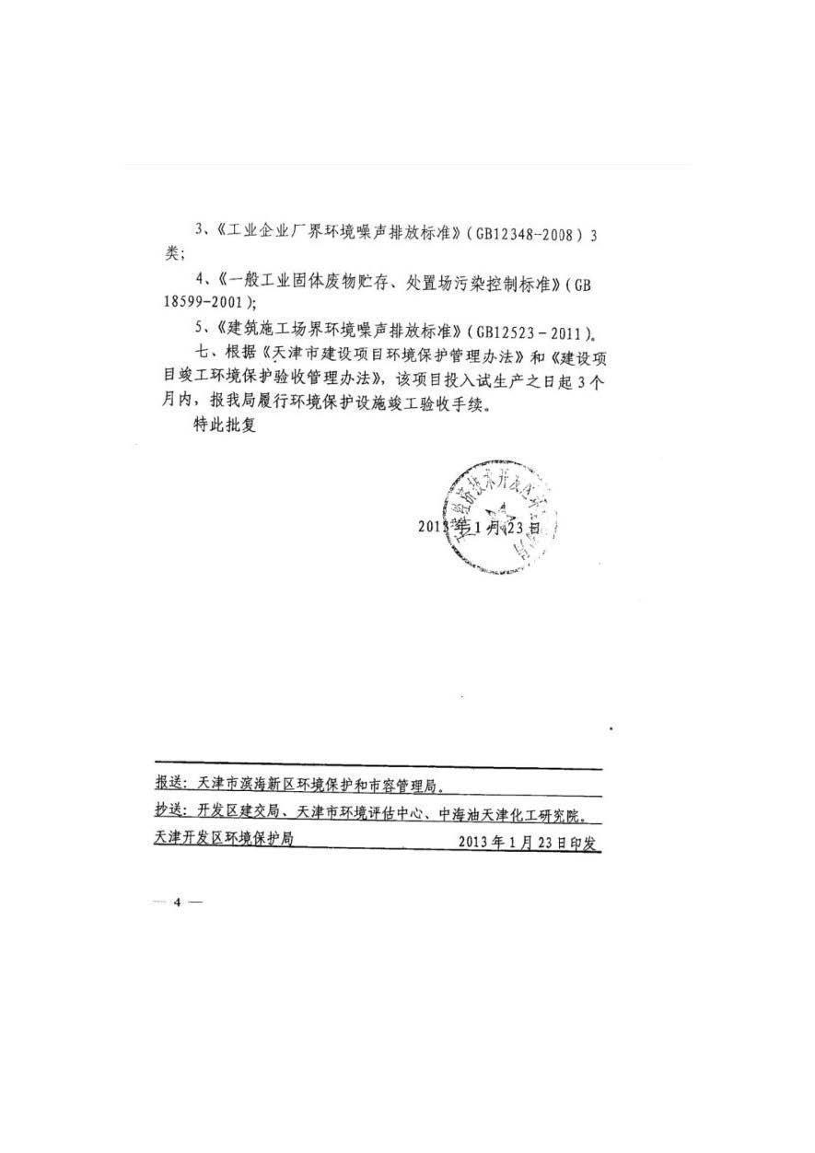
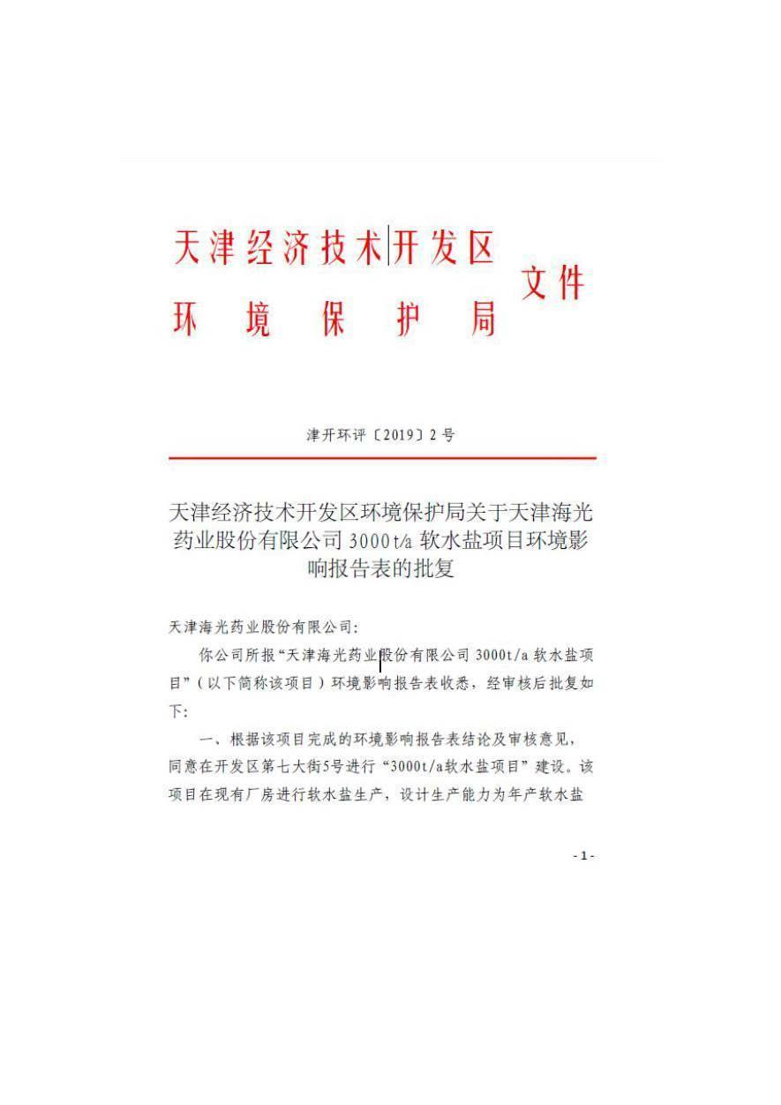
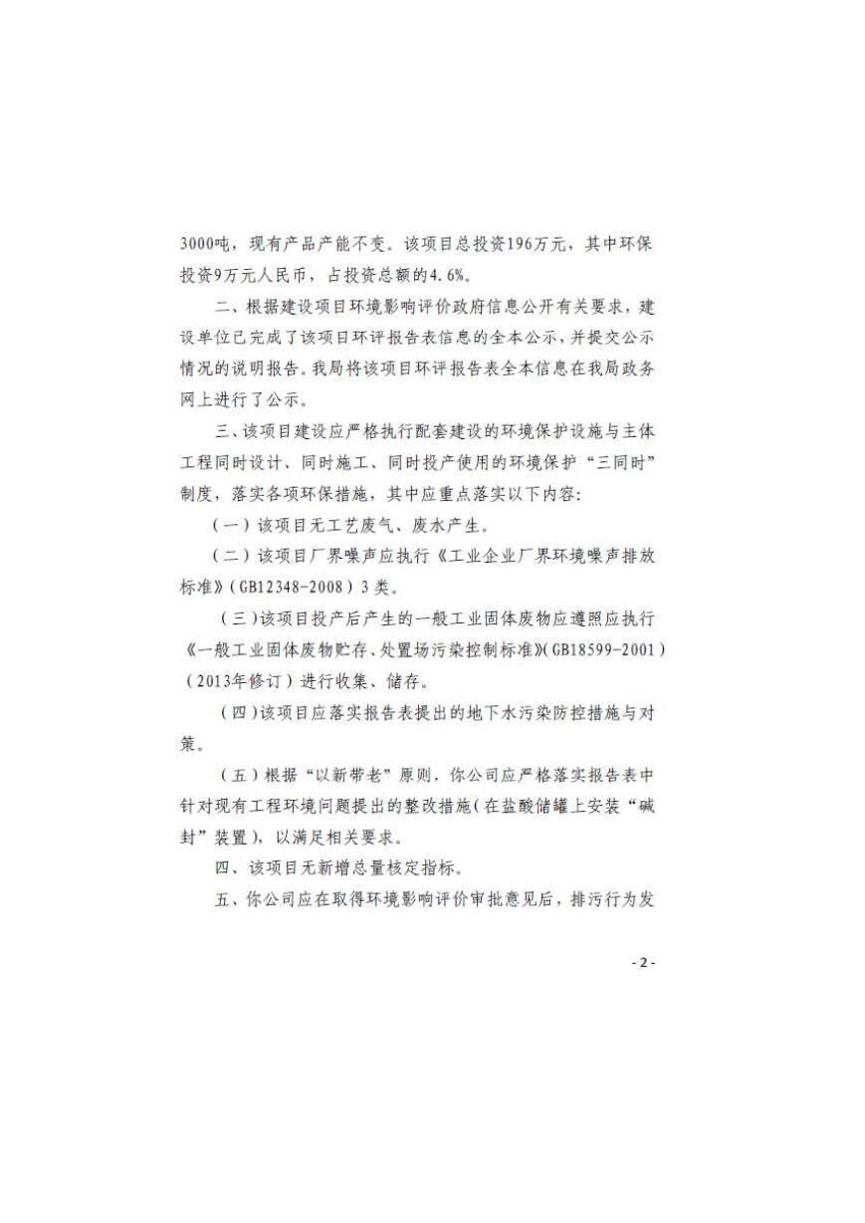
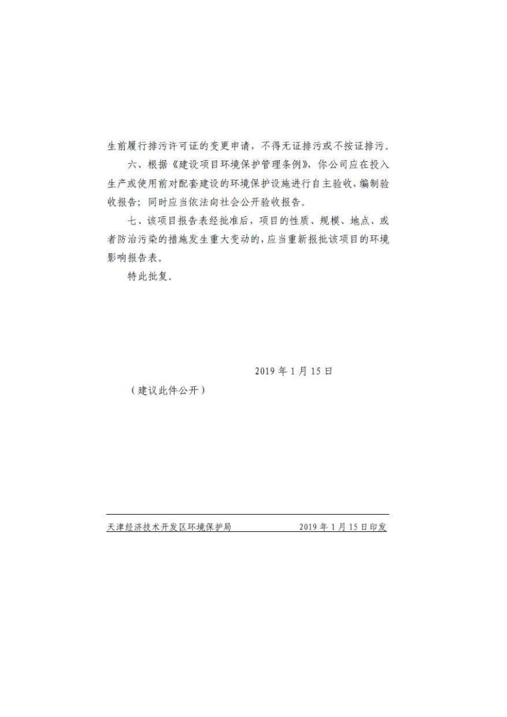
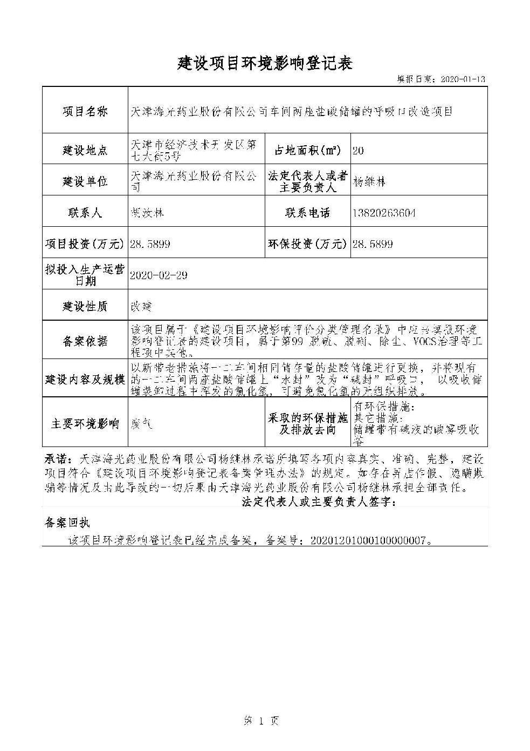

目 录
1总则 1
1.1编制目的 1
1.2适用范围 1
1.3工作原则 1
1.4事件分级及预案衔接 2
1.5编制依据 3
2企业基本情况 7
2.1企业情况简介 7
3环境风险源辨识与风险评估 10
4组织机构及职责 12
4.1应急组织机构组成 12
4.2突发环境事件应急指挥部的主要职责 13
4.3应急处置队伍 15
4.4政府主导应急处置后的指挥与协调 19
5应急能力建设 20
5.1应急处置队伍建设 20
5.2应急资源保障建设 22
5.3经费及其他保障 25
6预警与信息报送 27
6.1预警准备措施 27
6.2预警 28
6.3预警发布和解除 33
6.4及时有效的报警方式 35
6.5信息报告与处理 35
7应急响应与措施 39
7.1分级响应机制 39
7.2现场应急措施 44
7.3应急设施（设备）及应急物资的启用程序 45
7.4抢险、处置及控制措施 46
7.5应急监测 52
7.6应急终止 53
8后期处置 57
8.1现场恢复 57
8.1.1事件现场的保护措施 57
8.1.2确定现场净化方式、方法 57
8.1.2.1中和 57
8.1.2.2洗消 58
8.1.2.3净化 58
8.1.3明确事件现场洗消工作的负责人和专业队伍 59
8.1.4 洗消后的二次污染的防治方案及处置措施 59
8.2环境恢复 60
8.3善后赔偿 60
8.3.1善后处置 60
8.3.2保险 61
9应急培训与演练 62
9.1应急培训 62
9.2演练 63
10奖惩 65
10.1 奖励 65
10.2 责任追究 65
11预案的评审、发布和更新 66
11.1预案的评审 66
11.2预案的发布及更新 66
11.3抄送的部门、企业 67
12预案实施、生效的时间和更新要求 68
12.1预案的制定与解释 68
12.2实施及生效时间 68
12.3预案修订 68
12.4 预案的备案 69
13附图 70
14附件 70

1总则

1.1编制目的
（1）为加强环境风险源的监控和防范，有效降低突发环境事件发生，同时在突发环境事件发生时能够及时采取有效措施，最大限度地减小环境污染。
（2）建立健全环境污染事故应急机制，加强环境风险管理，提高企业应对涉及公共危机的突发环境污染事故的能力，维护社会稳定，保障公众生命健康和财产安全，保护环境，促进社会全面、协调、可持续发展。
（3）实现天津海光药业股份有限公司与地方政府及其相关部门现场处置工作的顺利过渡和有效衔接。

1.2适用范围
本预案适用范围限于天津经济技术开发区第七大街5号天津海光药业股份有限公司整体范围内现有经营状况下所发生的突发环境事件的预防预警、应急处置和救援工作。包括厂区内各车间及配套的公用工程、环保设施、办公生活、储存、运输（厂区内）等区域。
主要包括：制药一车间、制药二车间、制药三车间及室外装置区、储罐区、碳化区、原料库、1#成品库以及2#成品库。

1.3工作原则
应在符合国家有关规定和要求的前提下，坚持救人第一、环境优先、先期处置、防止危害扩大、快速响应、科学应对、应急工作与岗位职责相结合的原则，结合本公司实际情况开展突发环境事件应急工作。

1.4事件分级及预案衔接
根据突发环境事件的危害程度、影响范围等实际情况，将公司的突发环境事件细分为三级，即：一级事故（区域级）、二级事故（公司级）、三级事故（现场级）。
一级（区域级）：环境风险事件超出了公司用地界区，影响事故现场以外的周边区域。
二级（公司级）：环境风险事件限制在企业用地界区内，影响到相邻的生产单元。生产设施发生火灾（爆炸）次生危害或者泄漏事故、储存区的危险化学品泄漏事故（泄漏量大于200L）以及消防废水影响范围控制在企业用地范围内的。
三级（现场级）：环境风险事件发生在厂区某个生产单元，影响仅限于事故单元区。生产设施发生火灾（爆炸）次生危害或者泄漏事故、储存区的危险化学品泄漏事故（泄漏量小于 200L）以及消防废水影响范围控制在车间范围内的。
公司发生现场级突发环境事件启动三级相应，发生公司级突发环境事件时启动二级应级相应，发生厂外突发环境事件时，启动一级应急相应。
本预案应急体系与公司《生产安全事故应急预案》等其它专项应急预案相并列；本预案与《天津经济技术开发区突发环境事件应急预案》、《天津滨海新区突发环境事件应急预案》、《天津市突发环境事件应急预案》相衔接。
当公司发生需要外界力量支持的突发环境事件时，应急总指挥立即上报天津经济技术开发区生态环境。本预案与上级应急预案衔接，并实施与上级的应急联动。
公司发生公司级、现场级突发环境事件分别启动二级、三级响应， 根据公司预案体系及时做好本预案与生产安全事故预案的启动与衔接工作。
应急预案关系图见下图。
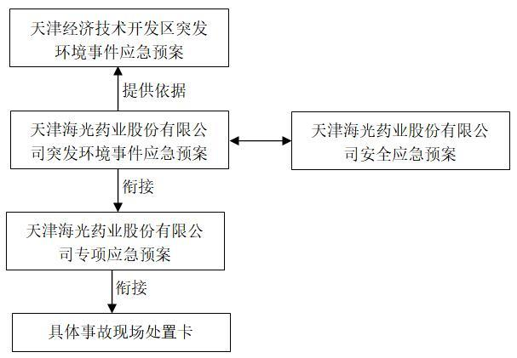
图1.4-1 本公司应急预案体系图

1.5编制依据

1.5.1法律法规、规章、指导性文件
（1）《中华人民共和国环境保护法》（主席令第9号，2015年1月1日起施行）；
（2）《中华人民共和国突发事件应对法》（主席令第69号，2007年11月1日起施行）；
（3）《中华人民共和国水污染防治法》（2018年1月1日）；
（4）《中华人民共和国大气污染防治法》（主席令[2015]第31号，2018年10月26日修订）；
（5）《中华人民共和国固体废物污染环境防治法》（2020年版）；
（6）《中华人民共和国土壤污染防治法》（2019年1月1日）；
（7）《国家突发公共事件总体应急预案》；
（8）《国家突发环境事件应急预案》；
（9）《突发环境事件信息报告方法》（部令第17号）；
（10）《企业事业单位突发环境事件应急预案备案管理办法》（试行）》（环发[2015]4号）；
（11）《企业突发环境事件风险评估指南（试行）》（环办[2014]34号）；
（12）《突发环境事件应急管理办法》环境保护部令第34号；
（13）《企业突发环境事件隐患排查和治理工作指南（试行）》（环境保护部公告2016年第74号）；
（14）《企业事业单位突发环境事件应急预案评审工作指南（试行）》（环办应急[2018]8号）；
（15）《企业突发环境事件风险分级方法》（HJ941-2018）；
（16）《天津经济技术开发区突发事件应急管理委员会办公室关于印发天津经济技术开发区紧急突发事件信息报告管理办法的通知》（津开应急办发〔2020〕1号）；
（17）《天津市生态环境保护条例》（2019年3月1日起施行）；
（18）《天津市大气污染防治条例》（2020 年9月25日天津市第十七届人民代表大会常务委员会第二十三次会议《关于修改〈天津市供电用电条例〉等七部地方性法规的决定》）；
（19）《天津市水污染防治条例》（2020年9月25日天津市第十七届人民代表大会常务委员会第二十三次会议《关于修改〈天津市供电用电条例〉等七部地方性法规的决定》第三次修正）；
（20）《环境应急资源调查指南（试行）》（环办应急[2019]17号）；
（21）《天津市人民政府关于印发天津市突发事件总体应急预案的通知》（津政规[2021]1号）；
（22）《市环保局关于做好企业事业单位突发环境事件应急预案备案管理工作的通知》（津环保应[2015]40号）；
（23）《天津市突发公共事件总体应急预案》（津政发[2013]3号）；
（24）《天津市环保局突发环境事件应急预案》；
（25）《天津经济技术开发区突发环境事件应急预案》。

1.5.2技术规范与标准
（1）《企业突发环境事件风险分级方法》（HJ941-2018）；
（2）《建设项目环境风险评价技术导则》（HJ169-2018）；
（3）《事故状态下水体污染的预防和控制规范》（企业标准Q/SY08190-2019）；
（4）《水体污染事故风险预防与控制措施运行管理要求》（QSY1310-2011）；
（5）《国家危险废物名录》（2021版）；
（6）《化工建设项目环境保护设计规范》GB50483-2009，2009年6月1日；
（7）《危险废物贮存污染控制标准》GB18597-2001；
（8）《环境影响评价技术导则 大气环境》（HJ2.2-2018）；
（9）《突发环境事件应急监测技术规范》（HJ589-2021）；
（10）《关于印发<天津市突发环境事件应急预案编制导则>（工业园区版、企业版）的通知》（津环保监[2010]229号）。

1.5.3其他文件
（1）天津海光药业股份有限公司历次环境影响评价报告、验收报告及其批复；
（2）《天津海光药业股份有限公司突发环境事件应急预案》（2019.12.23完成备案，备案编号120116-KF-2019-213-L）；
（3）天津海光药业股份有限公司提供的其他资料。

2企业基本情况

2.1企业情况简介
天津海光药业股份有限公司（以下简称本公司）位于天津经济技术开发区第七大街5号，厂区占地面积22212.3m2。建有制药一车间、制药二车间、制药三车间及室外装置区（储罐区、碳化区）、办公区、化验室、原料库、1#成品库以及2#成品库等工程内容，主要产品包括药用氯化镁、药用氯化钾、药用氯化钠、药用氯化钙、药用碳酸氢钠。公司基本情况如下：
表2.1-1 公司基本情况介绍
公司名称 | 天津海光药业股份有限公司
法人及统一社会信用代码 | 91120116104312084L
法人代表（企业负责人） | 杨继林
单位所在地 | 天津经济技术开发区第七大街5号
中心经度 | 东经117°40'39.62"
中心纬度 | 北纬39°32'34.68"
所属行业类别 | 化学药品原料药制造C2710
建厂年份 | 1988年
最新改扩建年月 | 2020年12月
主要联系方式 | 022-25290061
企业规模 | 年产量药用氯化钠20kt/a，药用氯化钾1kt/a，药用氯化镁0.4kt/a，药用氯化钙0.3kt/a，药用碳酸氢钠12kt/a
厂区面积 | 22212.3m²
从业人数 | 142人
生产班制 | 生产车间实行三班制，全年工作300天
厂区内主要建（构）筑物及建成投产情况见下表。

表2.1-2 厂区主要工程内容一览表
项目组成 |  | 主要工程内容
主体工程 | 制药一车间 | 占地面积4486.18m²，主体两层，局部三层，设1套20kt/a药用氯化钠生产装置，年产氯化钠20kt/a。
主体工程 | 制药二车间 | 占地面积790m²，设1套10kt/a药用氯化钠装置，年产药用氯化钠5kt/a、药用氯化钾1kt/a、药用氯化镁0.4kt/a；设1套0.3kt/a药用氯化钙装置，年产药用氯化钙0.3kt/a。
主体工程 | 制药三车间 | 占地面积2165.11m²，三车间为三层，钢筋混凝土框架厂房，设一套12kt/a药用碳酸氢钠装置，年产药用碳酸氢钠12kt/a。
辅助工程 | 办公室 | 占地面积221m²，不涉及食堂，采用配餐形式
辅助工程 | 化验室 | 占地面积387m²，位于二车间东侧，为单独一层建筑，进行原辅料和产品指标化验
储运工程 | 盐酸储槽  （浓度31%） | 制药一车间内设1个有效容积10m³盐酸储槽，围堰面积为20m²，围堰高度为1m。制药二车间外设1个有效容积8m³盐酸储槽，围堰面积为23m²，围堰高度为0.45m。
储运工程 | 室外装置区  （储罐区、碳化区） | 室外装置区占地面积521.1m²。  储罐区内共有5台储罐，其中2台液体二氧化碳储罐，单罐容积均为100m³；2台烧碱储罐，罐内烧碱浓度为32%，单罐容积均为150m³；1台烧碱溶液配置罐，罐内烧碱浓度为15%-18%，单罐容积为150m³。储罐区围堰面积256m²(16×16）、高1.6m。  碳化区四周设环形导流沟。
储运工程 | 1#成品库 | 占地面积243m²，用于存储药用氯化钠
储运工程 | 2#成品库 | 占地面积518m²，用于存储药用氯化钾、药用氯化镁和药用氯化钙三种产品。
储运工程 | 碳酸氢钠库房 | 占地面积1042m²，位于制药三车间内，用于存储药用碳酸氢钠
储运工程 | 原料库 | 位于2#成品库东侧，用于储存原辅料。
公用工程 | 纯水制备系统 | 共3套，纯水制备能力为10.5t/h，其中制药一车间纯水供应能力为5t/h、制药二车间纯水供应能力为0.5t/h、制药三车间纯水供应能力为5t/h
公用工程 | 循环水 | 共3套，循环能力为540m³/h，其中2套循环量均为120m³/h，1套循环量为300m³/h
公用工程 | 给水 | 由市政供水管网提供
公用工程 | 排水 | 公司排水采用雨污分流方式，雨水排入厂区雨水管网；废水排入天津泰达威立雅水务有限公司污水处理厂处理。
公用工程 | 供电 | 厂区内设1台630kVA变压器、1台500kVA变压器、1台1250kVA变压器
公用工程 | 供热 | 由天津泰达津联热电公司提供
环保工程 | 废气 | 一车间干燥工序废气处理设施 | 旋风分离器+两级水喷淋；1根24m高排气筒DA002。
环保工程 | 废气 | 二车间氯化钠、氯化镁、氯化钾废气处理设施 | 旋风分离器+两级水喷淋；1根24m高排气筒DA001。
环保工程 | 废气 | 二车间氯化钙废气处理设施 | 两级湿式喷淋设施，1根24m高排气筒DA003。
环保工程 | 废气 | 三车间药用碳酸氢钠装置干燥包装废气 | 袋式除尘器+湿式除尘器、1根24m高排气筒DA004排放
环保工程 | 废气 | 化验室废气处理设施 | 一套活性炭吸附装置、1个通风橱、1根15m高排气筒DA005
环保工程 | 废气 | 两个盐酸储槽呼吸废气处理装置 | 碱溶液吸收装置处理储槽呼吸废气
环保工程 | 废水 | 废水排入天津泰达威立雅水务有限公司污水处理厂处理。
环保工程 | 噪声 | 选用低噪声设备，隔声减振。
环保工程 | 固体废物 | 一般固体废物暂存间 | 占地面积12m²，
环保工程 | 固体废物 | 危险废物暂存间 | 设有1座危险废物暂存间，占地面积为26m²

3环境风险源辨识与风险评估
根据《天津海光药业股份有限公司突发环境事件风险评估报告》，本公司同时涉及突发大气和突发水环境事件风险的企业，风险等级表示为“较大[较大-大气（Q1-M2-E1）+一般-水（Q1-M1-E2）]”，有关详细内容参见风险评估报告，其主要内容如下：
（1）参照《企业突发环境事件风险分级方法》中的评估项目（企业生产工艺、环境风险防控措施、环评及批复落实情况、废水排放去向等）对本公司的生产工艺与环境风险控制水平进行评估。本公司生产工艺不涉及表中所列危险工艺过程及国家规定的禁用工艺设备；本公司主要的突发环境事件类型包括火灾爆炸事故、泄漏事故及环保治理设施异常事故等，风险单元包括制药一车间、制药二车间、室外装置区（碳化区）、储罐区、化验室、原辅料库、危废暂存间、废气治理设施等，现有防控措施包括罐区围堰、应急事故罐、环形导流沟、截止阀、应急沙袋等，可有效防止泄漏品流出厂外。
（2）参考《企业突发环境事件风险分级方法》，分析本公司涉及物质中的环境风险情况。
（3）本企业环境风险等级为“较大[较大-大气（Q1-M2-E1）+一般-水（Q1-M1-E2）]”。
（4）本公司环境风险事故类型有：火灾/爆炸次生衍生事故、泄漏事故、环保治理设施异常事故等突发环境事件。公司对不同事故类型对应设置了风险防控和应急处置措施，并配备了相应的应急物资。

4组织机构及职责
公司建立应急组织机构，负责紧急情况下人员和资源配置、应急反应小组人员调动、确定现场指挥人员、调查事故原因、批准预案的启动和终止、负责事故的上报及预案演练等。

4.1应急组织机构组成
依据突发环境事件危害程度的级别分级设置应急救援组织机构，结合天津海光药业股份有限公司的实际需要，指挥系统设突发环境事件应急指挥部，下设应急总指挥、应急副总指挥、应急办公室。环境应急小组设有通讯联络组、现场抢险组、环境应急组、后勤保障组、疏散引导组5个应急工作小组，由各部门及各生产车间相关人员组成。
应急总指挥
应急指挥部
应急副总指挥

应急办公室

后勤保障组
环境应急组
现场抢险组
疏散引导组
通讯联络组

图4.1-1 公司应急组织体系结构图

总指挥：总经理
副总指挥：副总经理、安全总监
应急救援办公室：由各应急小组组长组成，24小时联系电话：25290061。

4.2突发环境事件应急指挥部的主要职责
应急指挥部的主要职责如下：
（1）贯彻执行国家、天津市和上级主管部门关于突发环境事件 应急处置的方针、政策及有关规定；
（2）组织制定突发环境事件应急预案并交由天津经济技术开发 区生态环境局备案；
（3）组建公司突发环境事件应急处置队伍；
（4）负责应急防范设施（备）以及应急处置物资的配备，特别 是处理泄漏物料、消解和吸收污染物的物资储备；
（5）检查、督促做好突发环境事件的预防措施和应急处置的各 项准备工作，督促、协助内部各个相关部门及时消除有毒有害物质的跑、冒、滴、漏；
（6）负责组织应急预案的更新和修订；
（7）批准本预案的启动和终止；
（8）确定现场指挥人员；
（9）协调事件现场有关工作；
（10）负责人员、资源配置和应急队伍的调动；
（11）及时向天津经济技术开发区生态环境局报告突发环境事件的具体情况，必要时向有关单位发出增援请求，并向周边单位通报相 关情况；
（12）接受天津经济技术开发区的指令和调动，协助事件处理。 配合政府部门对环境进行恢复、事件调查、经验教训总结；
（13）有计划地组织实施突发环境事件应急处置的培训和应急预案的演习，负责对员工进行应急知识和基本防护方法的培训。
指挥机构中各成员的职责如下：
（1）应急总指挥
全面指挥事故现场的应急救援工作。分析紧急状态和警告级别，批准启动和终止紧急反应预案，指挥厂区紧急反应行动，监督现场指挥和协调后勤支援，对外信息发布。
（2）应急副总指挥
负责所有事故现场操作的指挥和协调，保证现场反应行动的执行，向企业应急总指挥汇报现场状况，寻求后勤支援。协调总指挥负责具体的指挥工作，当总指挥不在现场时，副总指挥行使总指挥职责。协调事故报警、情况通报等应急救援工作，必要时代表指挥部对外发布有关信息。
（3）应急办公室
应急指挥部下设应急办公室，作为常设办事机构。应急办公室设在安环部，应急办公室主要职责如下：
1）承办本公司应急管理专题会议和应急指挥部会议，督促落实公司各项应急管理决定和公司领导指示精神。
2）组织编制、修订《突发环境事件应急预案》及相关附件。
3）负责制定公司应急预案全年演练计划并监督计划的实施，负责制定专项应急预案演练计划、方案并组织实施。
4）对突发环境事件报告进行分类、汇总、存档。
5）负责日常应急管理工作，对应急工作的日常费用做出预算。
6）事故状态下，日常接警、接受应急报告并进行判断，并通知现场主管领导对事故情况进行核实，跟踪事态发展，及时向应急总指挥汇报、请示并落实指令；协助应急指挥部组织协调应急小组参与应急处置工作。
7）负责事故的调查、评估及救援情况的评估。
8）负责公司应急救援专业队伍的建设。
9）负责公司应急物资建设及保障。
10）负责本单位应急预案的备案工作。
11）有计划地组织实施突发环境事件应急处置的培训和应急预案的演习，负责对员工进行应急知识和基本防护方法的培训。

4.3应急处置队伍
公司应急处置队伍包括通讯联络组、现场抢险组、环境应急组、后勤保障组、疏散引导组。明确事件状态下各级人员和专业处置队伍的具体职责和任务，以便在发生突发环境事件时，在统一指挥下，快速、有序、高效地展开应急处置行动，以尽快处理事件，将事件的危害降到最低。

4.3.1现场抢险组
组长：廉洪生、耿自伟、刘洋
成员：郑凯中、于洪军、周金亮、马超、赵建才、郭吉青
主要职责：
釆取有效措施，及时清除或控制污染物的泄漏、扩散，控制污染事态恶化；在专家的指导下清理现场遗留的污染物；恢复各种设施至正常使用状态。
具体工作内容：
1）接到通知后，迅速集合队伍奔赴现场，根据事故情形正确佩戴个人防护用具，协助事故发生单位迅速切断事故源和排出现场的易燃易爆物质；
2）迅速了解分析设备设施故障位置及状况，在专业人员指引下进入事故中心点；
3）现场指导抢救人员，消除危险物品；
4）有计划、有针对性地预测设备、管道泄漏部位，进行计划性检修，并进行封、围、堵等抢救措施的训练和实战演习。

4.3.2疏散引导组
组长：安国强、杨新峰、刘子华
成员：郭建平、刘世伟、许昌洪、魏国华、赵立功
主要职责：
负责事发地周边安全警戒，疏散突发事件发生区域的人员；实施交通管制和交通疏导，保障救援道路畅通；保护现场，维护现场秩序。
具体工作内容：
1）在事发现场安全距离外拉设隔离带，维护现场四周秩序，保持交通通畅；
2）负责事故现场警戒，保护事故现场级相关数据，等待事故调查人员取证；
3）疏散厂外周边人员；
4）接到指令后，打开公司大门，引导外来救援力量进入事故现场，严禁无关人员、车辆通行；引导消防人员或医护人员进入事故现场。

4.3.3后勤保障组
组长：赵宏飞、孙锎、谢瑞达
成员：李莉、史晓飞、张春钢
主要职责：
负责应急救援物资运输供应，确保通讯（供电）畅通， 确保应急救援人员饮水、食宿等，以及领导小组安排的其他工作。
具体工作内容：
1）在接到报警后，根据现场实际需要，调用应急物资、装备；
2）负责抢险救援物质的运输；
3）负责对应急物资和应急装备的日常维护和管理，确保其处于良好的备用状态。

4.3.4通讯联络组
组长：时国强、臧春田、李炳强
成员：汤金炎、吴彬、汪洋
主要职责：
负责尽快维修被破坏的通讯设施，保障救灾通讯畅通，以保障抢险工作顺利进行；保证公司与上级政府部门的通讯联系畅通；架设公司指挥部与各组部门的临时专用电话，抢修被破坏的通讯线路，恢复通讯。
具体工作内容：
1）接到报警后，立即采取措施中断一般外线电话，确保事故处理外线畅通、应急值班室处理事故所用电话迅速、准确无误；
2）根据应急指挥的要求通知应急处置队伍及有关部门或下达指令。

4.3.5环境应急组
组长：韩逢春、荣德赛、刘永欢
成员：温佳木、王霜、李兰
主要职责：
配合环境监测站开展应急监测工作。
具体工作内容：
1）配合环境监测站开展应急监测工作，将监测结果及时报告应急救援指挥部；
2）负责灭火、抢险后事故现场的洗消去污、净化，泄漏物防化、防毒处理，为恢复生产做好准备。
3）组织技术支持，在需要的情况下，组织相关技术人员对现场化学品相关情况提供技术支持。

4.4政府主导应急处置后的指挥与协调
天津海光药业股份有限公司发生突发环境事件影响到公司外，天津海光药业股份有限公司应对能力不足时，及时向天津市经济开发区应急管理局、经济开发区生态环境主管部门及外部有关单位求援。当由政府或生态环境局等有关部门介入或主导天津海光药业股份有限公司突发环境事件的应急处置工作时，公司内部应急组织机构成员不变，职责由负责应急处置转变为服从指挥，配合相关部门参与处置工作，配合责任人为公司内部应急总指挥宋明峰。

5应急能力建设

5.1应急处置队伍建设

5.1.1专业应急队伍保障
在事件发生时，值班领导、调度、班长、岗位操作人员及值班维修人员组成最初应急组织，一旦发现情况紧急，启动最初应急预案，由值班领导或调度担任最初应急指挥，调动当班人员作为应急小组， 根据险情可控程度，值班领导或调度随时向应急指挥部汇报，做好对事件升级的准备。
指挥和现场指挥必须经过上级管理部门专业培训，班长与岗位操作人员必须经三级考试，取得上岗作业证的人员担任。

5.1.2兼职应急队伍保障
根据最初应急组织汇报，值班经理担任现场应急指挥，应急指挥部和生产调度应迅速组织事件单位主任、当班班长、岗位操作工、值班人员，在应急指挥的指导下立即做出应急反应，同时向应急总指挥汇报，做好全体应急救援工作的准备。

5.1.3全体应急反应组织队伍保障
一旦事件升级，由机关干部、各车间职能人员、生产骨干组成应急反应组织队伍，扩充到各个应急小组。
本公司应急队伍人员配置见表5.1-1。

表5.1-1 现有应急救援队伍及人员
组成 |  | 姓名 | 职务 | 手机 | 24小时值班电话
总指挥 |  | 宋明峰 | 总经理 | 13820225588 | 25290061
副总指挥 |  | 李洪军 | 副总经理、安全总监 | 13920075944 | 25290061
现场抢险组 | 一班 |  |  |  | 25290061
现场抢险组 | 组长 | 廉洪生 | 一车间主任 | 13821448995 | 25290061
现场抢险组 | 组员 | 郑凯中 | 一车间班长 | 18633327960 | 25290061
现场抢险组 | 组员 | 于洪军 | 一车间员工 | 13132099870 | 25290061
现场抢险组 | 二班 |  |  |  | 25290061
现场抢险组 | 组长 | 耿自伟 | 一车间班长 | 13821108165 | 25290061
现场抢险组 | 组员 | 马超 | 一车间班长 | 15002241614 | 25290061
现场抢险组 | 组员 | 周金亮 | 一车间员工 | 13752182740 | 25290061
现场抢险组 | 三班 |  |  |  | 25290061
现场抢险组 | 组长 | 刘洋 | 一车间副主任 | 13752274298 | 25290061
现场抢险组 | 组员 | 赵建才 | 一车间班长 | 13920876171 | 25290061
现场抢险组 | 组员 | 郭吉青 | 一车间员工 | 18622858681 | 25290061
疏散引导组 | 一班 |  |  |  | 25290061
疏散引导组 | 组长 | 安国强 | 三车间副主任 | 13820342123 | 25290061
疏散引导组 | 组员 | 郭建平 | 三车间员工 | 18702268818 | 25290061
疏散引导组 | 组员 | 刘世伟 | 三车间员工 | 15222253935 | 25290061
疏散引导组 | 二班 |  |  |  | 25290061
疏散引导组 | 组长 | 杨新峰 | 二车间主任 | 13920756682 | 25290061
疏散引导组 | 组员 | 许昌洪 | 二车间班长 | 18526308861 | 25290061
疏散引导组 | 三班 |  |  |  | 25290061
疏散引导组 | 组长 | 刘子华 | 二车间副主任 | 18622590257 | 25290061
疏散引导组 | 组员 | 魏国华 | 二车间副主任 | 15510886995 | 25290061
疏散引导组 | 组员 | 赵立功 | 二车间班长 | 13163047858 | 25290061
后勤保障组 | 一班 |  |  |  | 25290061
后勤保障组 | 组长 | 赵宏飞 | 仓储中心主任 | 13702165682 | 25290061
后勤保障组 | 组员 | 李莉 | 仓储中心职员 | 17694951968 | 25290061
后勤保障组 | 二班 |  |  |  | 25290061
后勤保障组 | 组长 | 孙锎 | 仓储中心职员 | 15822211212 | 25290061
后勤保障组 | 组员 | 史晓飞 | 仓储中心职员 | 15030058319 | 25290061
后勤保障组 | 三班 |  |  |  | 25290061
后勤保障组 | 组长 | 谢瑞达 | 仓储中心职员 | 13110022572 | 25290061
后勤保障组 | 组员 | 张春钢 | 仓储中心职员 | 13802011228 | 25290061
通讯联络组 | 一班 |  |  |  | 25290061
通讯联络组 | 组长 | 时国强 | 行政办公室副主任 | 18222865688 | 25290061
通讯联络组 | 组员 | 汤金炎 | 一车间中控 | 17502216653 | 25290061
通讯联络组 | 二班 |  |  |  | 25290061
通讯联络组 | 组长 | 李炳强 | 保卫干部 | 13820102887 | 25290061
通讯联络组 | 组员 | 吴彬 | 一车间中控 | 15002216207 | 25290061
通讯联络组 | 三班 |  |  |  | 25290061
通讯联络组 | 组员 | 臧春田 | 一车间中控 | 13821400653 | 25290061
通讯联络组 | 组员 | 汪洋 | 一车间中控 | 13652158206 | 25290061
环境应急组 | 一班 |  |  |  | 25290061
环境应急组 | 组长 | 韩逢春 | 安环部职员 | 13102187207 | 25290061
环境应急组 | 组员 | 温佳木 | 中心 | 15620936402 | 25290061
环境应急组 | 二班 |  |  |  | 25290061
环境应急组 | 组长 | 荣德赛 | 检验中心主任 | 15822442240 | 25290061
环境应急组 | 组员 | 王霜 | 检验中心职员 | 13622026587 | 25290061
环境应急组 | 三班 |  |  |  | 25290061
环境应急组 | 组长 | 刘永欢 | 检验中心职员 | 13682003087 | 25290061
环境应急组 | 组员 | 李兰 | 检验中心职员 | 18526519186 | 25290061

5.2应急资源保障建设
物资保障指应急救援装备物资、物资、药品等，这些物资根据国家有关法律、法规的规定和要求来配备；危险化学品运输车辆、消防设备、器材及人员防护装备按照《中华人民共和国消防法》和有关法律、法规的规定和要求执行配备必需品。

5.2.1应急设备
（1）应急个体防护器材：防毒面具、护眼镜、耐酸碱手套、防护服、围裙、正压式呼吸器、救生圈等。
（2）应急物资：消防沙、应急沙袋、应急沙、应急沙箱、应急桶、铁锹、应急事故罐等。
消防设备与消火栓，由安全管理部进行日常管理，定期进行检查， 保证随时可以开启使用。
（4）应急医疗器材：应急防护用品箱、洗眼器等。

5.2.2应急物资
参考《天津海光药业股份有限公司环境应急资源调查报告表》的相关内容，应急设施及物资等资源情况如下所示。
表5.2-1 公司应急物资和装备清单
环境应急资源信息
序号 | 名称 | 品牌 | 型号/规格 | 储备量 |  | 报废日期 |  | 主要功能 | 备注
1 | 消防沙桶 | / | / | 1 |  | 长期 |  | 消防 | 检验中心
2 | 消防沙 | / | kg | 10 |  | 2028年 |  | 砐附 | 检验中心
3 | 应急沙袋 | / | 袋 | 15 |  | 2030年 |  | 应急 | 雨水排放口、车间、储罐区
4 | 托盘 | / | 个 | 3 |  | / |  | 预防 | 检验中心
5 | 纯碱 | / | kg | 100 |  | 2026年 |  | 应急 | 仓库
6 | 应急药箱 | / | 个 | 5 |  | / |  | 救生 | 车间、保全、仓库
7 | 护眼镜 | / | 副 | 5 |  | / |  | 防护 | 岗位
8 | 防毒面具 | / | 套 | 4 |  | 2025年 |  | 防护 | 车间
9 | 洗眼器 | / | 套 | 8 |  | / |  | 防护 | 车间、检验中心
10 | 防护服 | / | 套 | 4 |  | / |  | 防护 | 车间
11 | 围裙 | / | 套 | 1 |  | / |  | 防护 | 车间
12 | 废液收集瓶 | / | 瓶 | 3 |  | / |  | 应急 | 检验中心
13 | 安全绳 | / | 根 | 1 |  | / |  | 应急 | 车间
14 | 应急沙箱 | / | 个 | 1 |  | / |  | 应急 | 西门卫
15 | 应急沙 | / | kg | 50 |  | / |  | 应急 | 西门卫
16 | 正压式呼吸器 | / | 套 | 3 |  | 2026年 |  | 应急 | 车间
17 | 救生圈 | / | 个 | 2 |  | / |  | 应急 | 化盐池
18 | 应急防护用品箱 | / | 个 | 5 |  | / |  | 应急 | 车间
19 | 耐酸碱手套 | / | 副 | 5 |  | 2025年 |  | 应急 | 车间
20 | 铁锹 | / | 个 | 4 |  | / |  | 应急 | 仓库
21 | 抹布 | / | 个 | 6 |  | / |  | 应急 | 车间
22 | 应急桶 | / | 个 | 3 |  | 长期 |  | 应急 | 车间
23 | 排污泵 | / | 个 | 1 |  | 长期 |  | 应急 | 三车间车间碳化区
24 | 事故罐 | / | 个 | 1 |  | 长期 |  | 应急 | 一车间内
25 | 事故罐 | / | 个 | 1 |  | 长期 |  | 应急 | 二车间外
26 | 事故罐 | / | 个 | 4 |  | 长期 |  | 应急 | 三车间外
通讯器材
1 | 对讲机 | / | 部 |  | 3 |  | / | 通讯 | 车间
应急监测
1 | 氧浓度测试仪 | / | 套 |  | 2 |  | / | 监测 | 安全环保部
警戒器材
1 | 火灾报警控制器 | / | 个 |  | 1 |  | / | 预防 | 车间
2 | 手动报警按钮 | / | 个 |  | 15 |  | / | 预防 | 车间
3 | 火灾报警装置 | / | 个 |  | 30 |  | / | 预防 | 车间
4 | 应急指示牌 | / | 个 |  | 79 |  | / | 预防 | 厂区、车间
5 | 应急灯 | / | 个 |  | 35 |  | / | 预防 | 车间、办公楼
6 | 应急通话装置 | / | 套 |  | 2 |  | / | 应急 | 车间配电室
7 | 集合点标志牌 | / | 个 |  | 2 |  | / | 疏散 | 行政办公楼、西门卫
8 | 风向标 | / | 把 |  | 5 |  | / | 疏散 | 各区域

5.2.3管理人
所有装备物资均设置到位并按要求定期进行更换。管理责任人为供应部长：赵宏飞13702165682。

5.2.4应急物资外部调用
为更好地保证在紧急状况下应急物资的使用，与外部建立了协作关系，考虑到就近原则，将天津长芦海晶集团有限公司滨海新区第四分公司作为其紧急调用物资联系单位， 应急物资出现不足时由其供给。

5.3经费及其他保障

5.3.1 资金保障
（1）要保证先期的物资和器材储备资金投入，预备必要的补偿资金。
（2）要拟订抢险救灾过程的资金调配计划，保证抢险救灾时有足够的资金可供调配。
（3）会同保险公司等部门做好后期有关资金理赔、补偿工作。
（4）要储备和保证后期足够的职工安置费用。

5.3.2 紧急避难场所保障
（1）指挥部要规划出可供受灾职工疏散的路线和不同级别的临 时避难场所，并有明确的标志。
（2）公司应建立健全避难场所的生活必备设施。
5.3.3技术保障
（1）建立并完善各部门、单位多种通信渠道，指挥部各成员要保障通信畅通，应急办公室并负责收集各种通信资料。
（2）应急相关技术资料的建立与完善由应急总指挥牵头，应急办公室负责。聘请专家，建立企业应急处置专家库，加大应急技术的研发力度，不断改进应急技术装备，建立健全企业特大事件应急技术平台。
5.3.4后勤保障
后勤保障组做好现场抢险救援人员的后勤生活服务；为外援人员和伤员家属提供接待服务；及时掌握和报告伤亡家属的情绪动态，积极做好稳定和动员工作。
5.4外部资源保障渠道
通讯联络组负责保障救灾通讯畅通，保证公司与上级政府部门的通讯联系畅通，保证与外部救援机构和通讯联系畅通。相关联系方式见附件。

6预警与信息报送

6.1预警准备措施
结合环境保护的法律、法规及相关规定，针对公司实际情况，公司突发环境事件应急准备措施包括：
（1）结合环境保护的法律、法规及相关规定，严格执行突发环境污染事件应急预案的审批、备案、检查等基本制度。
（2）严格执行“三同时”制度，针对选址、设计、布局、建设、运行、建设项目竣工环保验收，以及服役期满／关闭／搬迁的全过程，明确各阶段突发环境污染事件预防的措施及应急资源和能力评估。
（3）开展环境危险源普查工作，掌握公司环境危险源的数量、种类及分布情况。实现不同类别环境危险源调查、登记及管理，并建立环境危险源数据信息库，内容应包括位置、规模、生产状况、贮运情况、三废排放数据，主要的事件易发环节，以及污染源本身的理化性质、毒性毒理、环境行为、环境标准、监测方法、周边环境及影响对象及危害性质、基本应急处置方法等，为环境污染事件日常防范、应急处理和决策提供基础信息。
（4）在监管上下功夫，以排污许可证为核心，与总量控制、排污申报、环境监测、环境监察等有机结合，加强自身的监管和事件防范。
（5）建立环境污染事件安全预警体系。
（6）进一步加强环境监察的作用，及时排查各类污染事件隐患， 防止污染事件的发生。
（7）加强公众应急知识的普及和教育，提高公众对环境污染事件的预防、应急能力。

6.2预警

6.2.1监控预警方案
公司根据设置的视频监控系统、巡检人员报警情况，根据反馈情况的紧急程度及可能的发展态势或有关部门提供的预警信息等展开预警工作。
（1）视频监控系统设置于中控室，公司安排人员24小时值班，且值班人员至少2人，用于监控各类突发环境事件。一旦出现突发环境事件，立即向现场人员和应急指挥部汇报。
（2）建立风险单元管理制度，落实监控措施：车间班长除每天监督作业任务的完成情况外还需时刻监督作业员的作业过程及周围工作环境的变化，一旦出现环境事件隐患时及时采取有效措施制止，处理者无能力制止时，上报上一级管理者直至隐患彻底消除。
（3）设置安全环境管理人员，定期对危险源及人员的操作情况进行安全检查，发现的隐患列出整改通知单监督整改。
（4）在厂区主要路口、车间内、罐区及重点部位设置视频监控摄像头，充分利用公司视频在线监控系统，并设专人对作业现场的安全生产情况进行监控管理。

6.2.2预警途径及分析研判、反馈
（1）监控信息的获得途径
公司中控室承担夜间及节假日应急值班，保证24小时接警的畅通，遇有环境事故发生，及时组织处理并通知有关方面人员。事故发生时的联络路径和方式张贴在应急指挥部（应急指挥部即总经理办公室)、应急办公室（应急办公室即安环部办公室）和警卫室，确保能够及时地报告事故发生情况，若号码更换，相应的环节也应立即更新。各部门负责人及管理人员保证通讯的畅通。
员工应掌握以下应急救援电话：
总指挥电话：宋明峰13820225588
副总指挥电话：李洪军13920075944
24小时值班电话：25290061。
（2）监控信息的分析研判与反馈
应急办公室获得由中控室上报的监控信息、现场当班人员上报的信息或巡视人员的上报信息，对照公司突发环境事件应急预案的各类事故情景，经初步判断后报告应急指挥部，预警信息由应急指挥部反馈给各岗位人员。
应急救援指挥部的判断内容包含但不限于：
a.造成异常的根本原因是什么？
b.事态是否会扩大？如何控制事态发展？
c.对车间内工作人员和应急反应人员是否有影响？
d.是否需要其它车间停止生产？
e.是否需要申请外部援助？
f.是否需要进行员工疏散?
g.影响是否超出厂界，即是否需要外援，是否需要通知周边企业？
h.是否需要通报当地政府环境管理部门？当公司应急指挥部认为事故较大，有可能超出本公司处置能力时，通讯联络组要及时向政府部门报告。

6.2.3预警条件及等级
（1）预警条件
当公司设置的视频监控系统发现事故、火灾报警系统及巡视人员报警时，发出预警。
（2）预警等级
公司按照事件以及可能事故的危害程度及后果进行预警，公司实行黄、橙、红三级预警，分别对应三级、二级、一级响应。
红色预警情况：①制药二车间内的电热油炉中热煤油泄漏后遇明火引发火灾，火势较大，公司应急指挥部无法对火势进行有效控制，需要由外部的消防、医疗的应急救援中心来支持。
②下雨时，室外运输过程发生危险化学品等物料大量泄漏，厂区雨水总排口处雨水截止阀为开启状态，泄漏物料有可能经雨水总排口流出厂区，需要由外部的雨水泵站、经开区生态环境局、政府部门及其有关部门来支援。
橙色预警情况：①制药二车间内的电热油炉中热煤油泄漏后遇明火引发火灾，火势需启用消防栓灭火，消防废水可控制在车间内。
②烧碱罐区烧碱储罐发生泄漏，或烧碱接驳过程发生泄漏，若未能及时停泵关闸，导致烧碱液体大量泄漏，在围堰内形成液池，泄漏物料控制在厂区内。
③室外装置区（碳化区）发生泄漏，地面设置导流沟，且2处截止阀均关闭，发生泄漏时，物料泄漏在环形导流沟内。
④制药一车间内、制药二车间外的盐酸储槽在接驳过程发生泄漏，若未能及时停泵关闸，导致盐酸大量泄漏，采用消防沙袋进行围堵，且周边封堵雨水口，泄漏物料控制在厂区内。
⑤制药二车间内的电热油炉中热煤油发生大量泄漏，采用消防沙袋进行围堵，且及时采用沙袋封堵地面导流槽，泄漏物料控制在车间内。
⑥室外运输过程危险化学品发生泄漏，采用消防沙袋进行围堵泄漏物料，且封堵周边雨水口，厂区雨水总排口处雨水截止阀关闭，不会超出企业厂界。
黄色预警情况：①车间范围内可控制的小事故，包括厂区发生的初期火灾、用灭火器可以控制的小型火灾，如制药二车间内的电热油炉中热煤油泄漏后遇明火引发火灾，初期火灾时，火势较小，现场人员可采用干粉灭火器进行扑救，灭火结束后，用铁锹收集废干粉等废物，集中收集至应急桶中，作为危废处理，可控制在厂区内。
②烧碱储罐区在接驳过程发生泄漏，现场监护人员及时切断应急阀，泄漏量较少，且在围堰的接收池内收集，采用消防进行吸附，集中收集到应急桶内，作为危废处理，泄漏物料可控制在围堰内，现场人员即可处置。
③制药一车间内、制药二车间外的盐酸储槽在接驳过程发生泄漏，现场监护人员及时切断应急阀，泄漏量较少，且及时采用消防沙袋进行围堵、封堵周边雨水口，泄漏的盐酸控制在厂区内，现场人员即可处置。
④制药一生产车间、制药二生产车间内安装监控及报警系统，中控室24小时值守，显示器内能监控液位及设备、管道泄漏情况，并且DCS自动控制系统中设置液位报警。若管道接口发生泄漏，显示器提示泄漏点，中控室人员及时通知现场人员关闭阀门，及时切断泄漏源，泄漏量较小，泄漏物料可控制在车间内，现场人员即可处置。
⑤制药二车间内的电热油炉中热煤油发生少量泄漏，现场人员采用消防沙进行吸附，集中收集到应急桶内，作为危废处理，泄漏物料控制在车间内。
⑥危废暂存间内的废油存放桶破损发生泄漏，泄漏量较小，可控制在危废暂存间内。
⑦危废暂存间内的废油泄漏，遇明火引起火灾，使用干粉灭火器灭火，无消防废水产生。
⑧化验室内安装监控系统，视频监控或巡视人员发现试剂包装破损发生泄漏，试剂用量较小，可控制在化验室内（不超出化验室区域）。
⑨环保设施失灵，生产过程产生的废气不经处理便直接排放。

6.3预警发布和解除

6.3.1预警发布程序
（1）应急预案启动后，指挥部成员未经批准不得外出，领导组成员不在或者有特殊情况时，按职务高低递补。指挥部办公室进入紧急状态，密切监视事件动态，保持与天津经济技术开发区生态环境局联系，注意异常情况，提出分析意见，并随时报告事件情况变化。
（2）在事件应急期，指挥部根据本地政府的要求，部署事件应急预案的实施工作，对事件应急活动中发生的争议采取紧急处理措施。 同时随时接受事件防范工作主管部门和本地市政府对实施事件应急预案工作进行检查。
（3）在事件紧急期，指挥部应当根据实际情况，向预警区的人员提出撤离的劝告；情况紧急时，应当有组织地进行疏散；根据事件发展情况，指挥部办公室发布事件通知，必要时组织疏散（疏散地点选择在空旷的地点，如：办公楼前空旷地带）。
（4）指挥部组织、督促有关部门对生命线工程和次生灾害源采取紧急排查与防护，对重要危险源或物品实行关、停、并、转措施；保卫部必须派人维护现场治安。
（5）指挥部负责组织督促、检查各部门抢险救灾的准备工作。
（6）指挥部负责组织做好平息事件谣传或误传，确保社会秩序稳定。
（7）指挥部负责督促有关部门对事件救灾物资的供给和对需救助对象的统计调查，确保无任何漏洞。
（8）预警信息收集与确认。
（9）预警报告制度。各单位发现事件异常、发现引发重大次生灾害隐患，要及时报告指挥部办公室。
（10）接警确认制度。指挥部接到有关预警信息报告后，要及时准确记录，立即组织确认。
（11）报警通知制度。指挥部将信息确认结果及时向报告者反馈，并将确认信息及时报生态环境局协调领导组办公室进行核实、处理。
（12）在事件应急期，指挥部有权在公司紧急调用物资、设备、人员和占用场地，任何组织或者个人都不得阻拦；调用物资、设备或者占用场地的，事后应及时归还或者给予补偿。
（13）在事件应急期，公司各行动组和车间必须准备必要的值班日记，以便记下行动中的紧急情况。

6.3.2预警解除
根据事情发展动态和处置情况，由发布分级预警的机构决定并解除预警。

6.3.3预警相应措施
进入预警状态后，本企业应当采取以下措施：
（1）立即启动相关应急预案。
（2）发布预警公告。
（3）对预警信息进行跟踪、汇总，并建立管理台账。
（4）汇总上报的预警响应技术文件。

6.4及时有效的报警方式
（1）发生突发环境应急事件时，对内采用报警装置、电话、广播等媒体形式报警。
有关要求：
①所有人员必须 24 小时开机；
②接到应急抢险命令后无条件迅速赶到集合地点。
（2）发生突发环境应急事件时，对外部采用有线电话、手机进行通讯联络。具体联络方式见附件。

6.5信息报告与处理

6.5.1企业内部报告
根据有关法律法规和上级有关规定，结合本企业实际，制定公司内部报告程序如下，望有关部门和人员遵照执行。
（1）24 小时值守电话。
公司内部 24 小时应急值班电话：25290061
（2）发生突发环境事件时，应及时向应急指挥部办公室报告情况，并说明所发生事件的时间、地点、事件类型，事件概况及现场情况，已经采取的措施等。
（3）值班人员必须做好书面记录，并立即向总指挥报告。
（4）总指挥依据所发生的突发环境事件，按预案规定通过警报或广播向全体职工通报，并向应急抢险组等应急救援小组下达应急抢险命令。
（5）各组负责人立即组织其成员赶赴事件现场，开始应急抢险工作。

6.5.2信息分级上报
突发现场级（三级）环境事件发生后，现场负责人报告应急办公室，经初步判断后报告应急指挥部。突发公司级（二级）环境事件发生后，现场负责人报告应急办公室，经初步判断后报告应急指挥部。突发区域级（一级）环境事件发生后，在向公司应急指挥部报告后，由总指挥立即向天津经济技术开发区生态环境局报告。
突发环境事件的报告分为初报、续报和处理结果报告三类。初报从发现事件后立即上报；续报在查清有关基本情况后随时上报；处理结果报告在事件处理完毕后立即上报。紧急情况下可越级上报。
初报可用电话直接报告，主要内容包括：泄漏物质、泄漏时间、泄漏地点、泄漏量、人员受害情况、已经采取的措施、泄漏物质流向、可能会影响的区域、转化方式趋向等初步情况。在电话报告后应及时补充传真、网络、邮寄、面呈等书面报告。
续报可通过网络或书面报告，在初报的基础上报告有关确切数据，事件发生的原因、过程、进展情况及采取的应急措施等基本情况。
处理结果报告在初报和续报的基础上采用书面报告，报告处理事件的措施、过程和结果，事件潜在或间接的危害、社会影响、处理后的遗留问题，参加处理工作的有关部门和工作内容，出具有关危害与损失的证明文件等详细情况。
突发环境一级事件信息上报电话： 天津经济技术开发区生态环境局电话：12369/022-25201119

6.5.3报告内容
公司通报系统以应急指挥中心向外通报，依实际灾害状况做必要的通报，当灾害程度提升时，应根据发生灾害的物质，泄漏或火灾程度，风向等适当的通报。
（1）公司内通报
公司内通报由应急指挥中心通知各应急小组人员进行紧急处理。
（2）公司外通报
公司外通报主要是请求支援，当紧急事故发生时根据应急预案中列出的相关单位电话请求支援。
（3）通报词
事故发生通报人依通报表联络各单位时，务必注意到通报以最短时间清楚地通知以争取时效，所以通报词即为联络时最为方便的参考，通报者可根据下面格式进行通报。
通报如下所述：
<1>通 报 者：天津海光药业股份有限公司___ _(姓名)报告
<2>灾害地点：天津经济技术开发区第七大街5号，天津海光药业股份有限公司
<3>时 间：于____日_____点____分发生
<4>灾害种类：_______(火灾，爆炸，泄漏事故)
<5>灾害程度：________________（污染物的种类数量，已污染的范围）
<6>灾 情：____________________（已造成或则可能造成的人员伤亡情况和初步估计的直接经济损失潜在的危害程度，潜在的危害程度，转化方向趋向，可能受影响区域）
<7>请求支援：请提供____ _____(项目，数量)
<8>联络电话：022-25290061

6.5.4信息通报
有可能受影响区域的通报工作
（1）通报可能受影响的全体职工：生产部、安全部及相关各部门。公司外部：周边企业等，企业外部较近企业联系方式见附件。
（2）通报程序由应急救援指挥部向天津经济技术开发区生态环境局报告后，根据事件发展情况，根据上级要求配合做好相关报告工作。
（3）通报内容发生污染事件的企业名称、联系方式、发生泄漏物的基本特性、可能造成的危害，通报当前污染事件的状况，通知各方做好应急疏散准备，并强调撤离过程中注意事项，组织群众开展自救与互救。
（4）通报方式：电话、广播等。

7应急响应与措施

7.1分级响应机制

7.1.1响应分级
本报告将本公司涉及的突发环境事件级别分为现场级、公司级和区域级。超出本级应急处置能力时，应及时请求上一级启动相关应急预案。当应急事件发生时，发现人员马上上报相关上级领导，并由上级领导确定事件的紧急程度、危害程度、影响范围和公司能否自己控制事态，并确定事故的等级，并且按照分级负责的原则，明确应急响应级别，确定不同级别的现场负责人，指挥调度应急处置工作和开展事故处置措施。
本预案涉及的突发环境事件级别划分如下表所示：
表7.1-1 本预案突发环境事件级别划分
序号 | 事故情形 | 突发环境事件级别 | 应急响应级别
1 | 制药二车间内的电热油炉中热煤油泄漏后遇明火引发火灾，火势较大，公司应急指挥部无法对火势进行有效控制，需要由外部的消防、医疗的应急救援中心来支持。 | 区域级 | 一级
2 | 下雨时，室外运输过程发生危险化学品等物料大量泄漏，厂区雨水总排口处雨水截止阀为开启状态，泄漏物料有可能经雨水总排口流出厂区，需要由外部的雨水泵站、经开区生态环境局、政府部门及其有关部门来支援。 | 区域级 | 一级
3 | 制药二车间内的电热油炉中热煤油泄漏后遇明火引发火灾，火势需启用消防栓灭火，消防废水控制在车间内。 | 公司级 | 二级
4 | 烧碱罐区烧碱储罐发生泄漏，或烧碱接驳过程发生泄漏，若未能及时停泵关闸，导致烧碱液体大量泄漏，在围堰内形成液池，泄漏物料控制在厂区内。 | 公司级 | 二级
5 | 室外装置区（碳化区）发生泄漏，地面设置导流沟，且设置2处截止阀关闭，发生泄漏时，物料泄漏在环形导流沟内。 | 公司级 | 二级
6 | 制药一车间内、制药二车间外的盐酸储槽在接驳过程发生泄漏，若未能及时停泵关闸，导致盐酸大量泄漏，采用消防沙袋进行围堵，且周边封堵雨水口，泄漏物料控制在厂区内。 | 公司级 | 二级
7 | 制药二车间内的电热油炉中热煤油发生大量泄漏，采用消防沙袋进行围堵，且及时采用沙袋封堵地面导流槽，泄漏物料控制在车间内。 | 公司级 | 二级
8 | 室外运输过程危险化学品发生泄漏，采用消防沙袋进行围堵泄漏物料，且封堵周边雨水口，厂区雨水总排口处雨水截止阀关闭，不会超出企业厂界。 | 公司级 | 二级
9 | 制药二车间内的电热油炉中热煤油泄漏后遇明火引发火灾，初期火灾时，火势较小，现场人员可采用干粉灭火器进行扑救，灭火结束后，用铁锹收集废干粉等废物，集中收集至应急桶中，作为危废处理，可控制在厂区内。 | 现场级 | 三级
10 | 烧碱储罐区在接驳过程发生泄漏，现场监护人员及时切断应急阀，泄漏量较少，且在围堰的接收池内收集，采用消防进行吸附，集中收集到应急桶内，作为危废处理，泄漏物料可控制在围堰内，现场人员即可处置。 | 现场级 | 三级
11 | 制药一车间内、制药二车间外的盐酸储槽在接驳过程发生泄漏，现场监护人员及时切断应急阀，泄漏量较少，且及时采用消防沙袋进行围堵、封堵周边雨水口，泄漏的盐酸控制在厂区内，现场人员即可处置。 | 现场级 | 三级
12 | 制药一生产车间、制药二生产车间内安装监控及报警系统，中控室24小时值守，显示器内能监控液位及设备、管道泄漏情况，并且DCS自动控制系统中设置液位报警。若管道接口发生泄漏，显示器提示泄漏点，中控室人员及时通知现场人员关闭阀门，及时切断泄漏源，泄漏量较小，泄漏物料可控制在车间内，现场人员即可处置。 | 现场级 | 三级
13 | 制药二车间内的电热油炉中热煤油发生少量泄漏，现场人员采用消防沙进行吸附，集中收集到应急桶内，作为危废处理，泄漏物料控制在车间内。 | 现场级 | 三级
14 | 危废暂存间内的废油存放桶破损发生泄漏，泄漏量较小，可控制在危废暂存间内。 | 现场级 | 三级
15 | 危废暂存间内的废油泄漏，遇明火后引起火灾，使用干粉灭火器灭火，无消防废水产生。 | 现场级 | 三级
16 | 化验室内安装监控系统，视频监控或巡视人员发现试剂包装破损发生泄漏，试剂用量较小，可控制在化验室内（不超出化验室区域）。 | 现场级 | 三级
17 | 环保设施失灵，生产过程产生的废气不经处理便直接排放。 | 现场级 | 三级
突发环境事件实行三级响应。应急响应等级及内容如下：
（1）出现现场级响应的事故类型时，由事件发生部门负责人启动三级响应，事故发生区域主管负责现场指挥。三级预警不必拉响全厂警报。
（2）出现公司级响应的事故类型时，厂区的应急救援人员应立即行动，由总指挥启动二级响应，副总指挥负责现场的指挥。全厂警报，全部无关人员撤离。
（3）出现区域级响应的事故类型时，由总指挥负责启动一级响应，并负责全面的指挥与协调。全厂警报，全部无关人员撤离，并立即上报经开区应急指挥中心及经开区生态环境局，扩大应急响应，积极联系取得外部支援，地方政府到场后，移交指挥权，并积极配合地方政府实施应急处置。

7.1.2应急响应程序
当班值班负责人接到事故报警后，按照事件情况及分级条件作出判断，确定响应级别。如果事故不足以启动应急救援体系的最低响应级别，响应关闭。
确定应急响应级别以后，按所确定的响应级别启动应急程序：
当发生现场级突发性环境污染事件时，启动三级响应程序；车间负责人启动应急处置措施，由车间主要负责人为现场负责人，立即通知事件现场人员撤离至安全地带，并组织专业人员釆取措施，控制事态，公司安环部派人到现场指导应急处置。
当发生公司级突发性环境污染事件时，启动二级响应程序；公司应急救援指挥部启动公司突发环境事件应急处置预案，进行抢险抢修工作，控制事态，副总指挥为现场负责人。
当发生环境事件，污染超出公司厂区范围，影响到厂外环境，启动一级响应程序。公司应急救援指挥部启动公司突发环境事件应急救援预案，釆取应急措施，总指挥为现场负责人，并请求天津经济技术开发区生态环境局及上级机关应急增援，上级机关救援工作组到达现场后，听从上级机关救援工作组的安排。
处置突发环境事件应急响应流程图见图7.1-1。发生突发环境事件时，同时启动安全应急预案等。 当启动政府应急响应时，公司将根据上级的统一安排启动一级响应。并按下列程序和内容响应：
（1）由总指挥启动本公司应急预案，公司应急指挥部、各个应急处置小组整装到位，按照各自职责展开处置工作，保持处置过程的联系，随时掌握事件的进展情况；
（2）立即向天津经济技术开发区生态环境局报告；
（3）随时向天津经济技术开发区生态环境局报告突发环境事件基本情况和应急救援的进展情况；
（4）派出相关应急救援力量和专家赶赴现场参加、指导现场应急救援；
（5）需要其他应急救援力量支援时，向天津经济技术开发区生态环境局提出请求。
（6）当天津经济技术开发区或上一级政府部门介入后，听从上级机关救援工作组的安排，并做好配合工作。
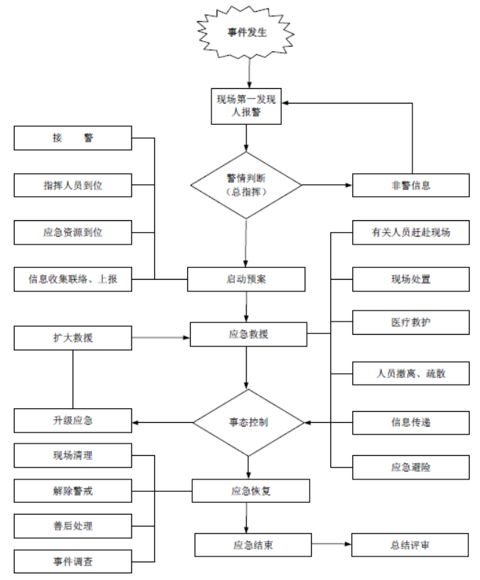

图7.1-1 应急响应程序流程图

7.2现场应急措施

7.2.1突发化学品泄漏污染环境事件应急措施
本公司涉及的化学品主要为盐酸和烧碱，另外制药二车间内电热油炉中的热煤油、危废暂存间暂存少量的废油、化验室暂存少量的盐酸、硝酸、硫酸及三氯甲烷。
危险化学品泄漏后，公司现场人员应立即切断泄漏源，采取相应处理措施。
详见《突发化学品泄漏污染环境事件专项应急预案》及应急处置预案。

7.2.2突发火灾事故次生环境事件应急措施
热煤油、机油、废油以及其他物品在生产、经营、贮存、运输、使用和处置过程中发生火灾、爆炸产生的次生环境危害，本公司应做好消防废水等应急处置措施。
详见《突发火灾事故次生环境事件专项应急预案》及应急处置预案。

7.2.3环保治理设施失灵事故应急措施
废气处理设施失灵，启动三级响应。
公司环保治理设施失灵事故的突发环境事件的具体现场应急处置措施详见《环保治理设施失灵事故突发环境事件专项应急预案》和废气处理系统故障应急预案。

7.3应急设施（设备）及应急物资的启用程序
本着方便、迅速、就近、高效的原则，应急设施（设备）及应急物资的启用程序如下：
（1）应急物资启用时必须由总指挥签发应急物资调用令，物资负责人持调用令后立即通知各应急物资管理人员及运输人员。
负责运输的人员接到命令后立即赶赴指定地点等候装运。 各应急物资库房管理人员接到通知后立即清点所需物资并做好装运准备。物资出库办理相应手续，紧急情况下可以后补相关手续。
（2）特别是处理泄漏物、消解和吸收污染物的化学品物资，环境风险源重点单位根据就近原则，备足、备齐，定置明确，能保证现场应急处理（置）人员在第一时间内启用。
（3）其他应急设施（设备）由各救援专业组储备，如医疗救护仪器、药品、个人防护装备器材、消防设施、堵漏器材等，并明确调用单位的联系方式，以便应急领导指挥部随时启用。
（5）建立应急物资储备、更新、轮换的储备机制。

7.4抢险、处置及控制措施

7.4.1应急抢险、处置队伍的调度
由应急指挥部统一调度，对事件现场的危险情况进行充分的估计，以严谨的态度和科学的方法来对待。负责事件发生后现场救援组织、调度人员，对外报警、联络，事件善后处理。向公司领导汇报情况。
当确认突发事件即将或已经发生时，接警部门应立即向应急指挥部报告灾情，启动相关应急预案。指挥应急组先期开展救助行动，组织群众开展自救、互救。
较大突发事件发生时，由本系统调动应急队伍进行处置。按照专业队伍为主体、群众性队伍为辅助的原则，由应急指挥部统一协调调动应急抢险救援队伍。
参与突发事件处置的各相关部门应立即调动有关人员和处理队伍赶赴现场，有关组织或抢险队伍应服从调动。在指挥部的统一指挥下，按照专项预案分工和事件处理规程要求，相互配合，密切协作，共同开展应急处置和救援工作。
相关单位和职能部门及时主动与事件处理的相关部门提供有关物资，为实施应急处置和开展救援工作提供便利条件。
应急指挥部应及时做好现场控制、紧急处置、治安维护、人员疏散、保障安置等工作，防止事态进一步扩大。并及时掌握事态进展，随时向总指挥报告情况。
应随时跟踪、预测事态进展、发现事态扩大，可能超出自身控制能力时立即报告应急指挥部调配其他应急资源，并及时向事件可能影响到的地区及相关部门通报有关情况。特别紧急时向公司周边区域发出预警。

7.4.2抢险、处置人员的防护、监护措施
救援人员根据危险化学品的特性，采取适当的安全防护措施，如：
（1）危化品泄漏事件处置必须挑选业务技术熟练并有较丰富实践经验的人员，组成精干的处置组(进入处置现场人员每组不得少于两人)。
（2）安排专人对防护装备的安全性能进行仔细检查，认真检查正压呼吸器的压力等参数，详细记录每位进入、撤出泄漏现场的人员姓名和时间。
（3）时刻关注事件现场险情变化，发生危险立即撤离现场还应准备特效急救药物，有医护人员待命。对中毒的人员应从上风方向抢救或引导撤出。
（5）应针对泄漏物质的理化性质，穿（佩）戴不同的防护装备。
（6）呼吸系统防护：当处置过程中存在有毒气体，应佩戴防毒面具。空气中污染物浓度较高时，应佩戴正压式空气呼吸器。
（7）眼睛防护：眼睛对有毒有害气体特别敏感，当呼吸系统防护未对眼睛进行防护时，应佩戴化学安全防护眼镜。
（8）身体防护：当有毒气体或液体可通过皮肤吸收中毒时，应穿全密闭式防护服：在可能接触腐蚀品时，应穿耐酸碱工作服。
（9）手部防护：在没有使用全密闭防护服时，应戴耐酸碱手套。

7.4.3抢险、处置方式、方法
（1）抢险、救援人员必须在确保自身安全的前提下进行救护。
（2）抢险、救援人员必须有两人以上方能进入事件现场进行救援，佩戴自给正压式呼吸器，穿防护服。
（3）抢险、救援人员必须听从指挥，了解中毒物质及现场情况，防护器具佩戴齐全。由安全部进行事件现场工作人员的监护,现场指挥随时掌握事件现场的工作情况，便于抢险救援人员遇紧急情况及时撤离事件现场。
（4）迅速将伤员抬离现场，搬运方法要正确。
①根据伤员的伤情，选择合适的搬运方法和工具，注意保护受伤部位。
②呼吸已停止或呼吸微弱以及胸部、背部骨折的伤员，禁止背运，应使用担架或双人抬送。
③搬运时动作要轻，不可强拉，运送要迅速及时，争取时间。
④严重出血的伤员，应采取临时止血包扎措施。
⑤救护在高处作业的人员，应采取防止坠落、摔伤的措施。

7.4. 4现场实时监测及异常情况下抢险人员的撤离条件、方法
现场指挥对事件现场实时监测，可根据突发环境污染物的扩散和事件发生地的水文、气象和地域特点、污染物质的监测结果，及当时突发环境事件紧急情况，综合分析突发环境事件污染变化趋势，预测突发事件的发展情况及异常情况抢险人员生命安全等因素，确定抢险人员是否需撤离。 现场监测人员和抢险人员在现场出现有毒有害物质大量泄漏所配置的防护用品不能满足救护要求，可能危及人员时，由现场指挥负责人下达撤退命令，发出撤退信号，现场人员要迅速撤离至安全地带，避免不必要的损失或伤亡。
现场监测人员和抢险人员在得到现场指挥负责人下达的命令后， 应立即紧急撤离，在异常情况下，可以先行撤离，到安全地带立即向现场指挥部汇报情况，并填写抢险人员的撤离前后报告表。
在事件现场有异常变化情况下，监护人员应提前佩带好正压式呼吸器，穿戴好防护服立即进入事件现场通知抢险人员撤离现场，并做好抢险人员撤离后，事件现场的安全隔离工作。

7.4. 5控制事件扩大的措施
尽可能切断泄漏源，合理通风，加速扩散。溶解产生的大量废水进入围堰。事件设备要妥善处理，修复、检验后再用。在服从事件抢险的前提下，由应急指挥部决定部分停产或全部停产，防止其它意外事件的发生，并确保将损失降到最小。

7.4. 6事件可能扩大后的应急措施
若事件危险升级、影响范围扩大以致难以控制；或者产生连锁反应，超出本单位范围并影响到周边区域；事件危害严重，对生命和财产构成极端威胁，则可能需要大范围撤离，应立即请求上级部门和专业队伍进行支援。
（1）常见可能扩大的事件应急措施有：
①危险化学品大量泄漏快速扩散在安全的前提下，应紧急停运发生事件的主要设施，并立即确认泄漏部位。现场救援人员应按照要求穿戴防护服，并携带抢险器材及防护设施，迅速展开救援工作，尽量控制泄漏源，并采取处置措施以保护现场人员和建筑设施，保证周边区域的安全。
②火灾、爆炸事件引发的污染事件危化品易发生火灾、爆炸引发污染事件。一旦发生事件并造成消防废水泄漏，应立即构筑围堤或挖坑收容产生的大量消防废水。
（2）事件可能扩大后的通用应急措施
①立即同环保部门和专业救援队伍取得联系，请求支援；扩大警戒范围，和周边村庄联系，加强防范措施，一旦事件扩大应进行紧急疏散。
②扩大事件警戒范围，并树立警戒标志，设立警戒岗，疏散引导组在警戒线处进行巡逻，如有必要加派人手，确保事件区域内没有人员逗留。
③对可能受到影响的河流实施保护措施，及时进行水质监测，根据水体监测情况，及时使用吸附、消减、拦截措施，尽量避免事件污染影响到水体。
④在事件范围可能扩大，事件有蔓延趋势时，应将事件区域周边的危险物进行转移。
⑤在事件扩大、影响非常恶劣的特殊情况下，可以采用社会救援。

7.4. 7污染治理设施的运行和控制
（1）加强平时对生产现场严格检查、监督的要求，严格执行排放标准，不得违规，发现超标排放和不符合规定的运行立即监督纠正，规范操作，及时发现事件隐患并得到处理。
（2）若有突发环境事件发生（设备、管道破裂等事件）时，要根据本预案，由应急指挥部统一指挥，进行现场抢修。各组成员关注系统变化，及时采取应对措施。
（3）不论发生何种污染事件，事件单位必须立即报告调度室（不超过10分钟），相关部门以实事求是的态度查找原因，分清责任，及时采取处置措施。建立健全事件报表，事件分析调查处理记录档案，做好各项原始记录和统计工作。
（4）环境监测工作成为污染防控的重中之重。加强对污染源分析工作的培训及完善。根据监测数据及时提供对污染源的控制措施。
（5）所有环保设施不得随意停运，减负荷运行，不得造成超标运行，在发生突发环境事件后，根据总指挥的指令，在抢修、处置实施的过程中，系统继续超标排放，应立即减负荷直至停车处理。

7.5应急监测
1、一般原则
企业发生突发环境事故，企业为责任主体应根据《突发环境事件应急监测技术规范》（HJ589-2021）的要求开展应急监测。采样点布设在突发环境事件发生地及其附近区域，兼顾人群和生活环境，监测点位布设主要以掌握污染发生地状况、反应事故发生区域环境的污染程度和范围，对被突发环境事件污染的大气设置对照点、控制点。
2、监测布点原则
大气监测：以大气污染事故地点为中心，在下风向按一定的间隔扇形或圆形布点3～5个，并根据污染物污的特性在不同高度采样， 同时在事故点的上风向适当位置设1～2个对照点；在可能受污染影响的居民住宅区或人群活动区等敏感点必须设置采样点，采样过程中应注意风向变化，及时调整采样点位置。
水体监测：发生火灾爆炸时，采集消防废水水样进行监测。采样点布设设在厂区雨污水排放口。
3、监测单位
（1）委托天津市庆安环境检测有限公司开展环境监测，根据监测结果确定安全范围，随时与地方生态环境部门进行交流，第一时间采取措施。
（2）外部监测在发生事故波及外单位时，经过天津经济技术开发区生态环境局指挥部批准及协调后由天津市庆安环境检测有限公司开展应急监测，同时依托天津经济技术开发区生态环境监测中心开展持续应急监测，使公司环境监测得到保障。
4、应急监测
应急监测人员进入现场时应穿戴个人防护用品和有效的呼吸防 护装置。
对于大气应急监测，可能涉及的监测因子包括氯化氢、CO等。根据可能释放的物质确定应急监测因子，布点由现场情况而定。
对于水环境应急监测，可能涉及的监测因子包括 pH、COD、石油类等，根据可能释放的物质确定应急监测因子。
表7.5-1 典型事故应急监测设置情况
事故类型 | 环境要素 | 应急监测因子 | 点位 | 监测频次
盐酸泄漏 | 大气 | 氯化氢 | 厂界处 、下风向处 | ——
热煤油、废油泄漏遇明火引起的火灾爆炸产生的次生危害 | 大气 | CO、燃烧爆炸可能产生的有毒物质 | 厂界处 、下风向处 | 初始加密，随着污  染物浓度的下降  逐渐降低频次
热煤油、废油泄漏遇明火引起的火灾爆炸产生的次生危害 | 地表水 | pH、COD、石油类等 | 被围堵的消防废水、厂区雨水排放口、污水排放口 | ——

7.6应急终止
当现场应急救援处置完成后，由应急救援各专业组及有关部门对事件现场进行详细检查并有效确认，现场级、公司级经总指挥批准宣布应急结束。区域级由当地环保部门检查确认后，宣布应急终止。

7.6. 1应急终止的条件
凡符合下列条件之一的，即满足应急终止条件：污染源被有效控制；污染物处置成无危害状态；伤员被及时救护并送医院救治；人员撤离危险区；装置恢复稳定状态；敏感保护点不会受到危害，应急指挥部可宣布突发环境污染事故应急终止。

7.6. 2应急终止的程序
（1）现场应急指挥部确认终止时机，或事件责任单位向现场救援指挥部提出申请；
（2）经过专家讨论，取得一致意见，经应急救援指挥部批准；
（3）应急救援指挥部向所属各专业应急救援队伍下达应急终止命令；
（4）应急状态终止后，各专业应急小组应根据环境应急指挥部有关指示和实际情况，继续进行环境监测和评价工作，直至其他补救措施无需继续进行为止。

7.6.3 应急解除通知
应急救援指挥部在应急行动终止后及时通知本单位相关部门事件危险已解除。由治安保卫组通知周边社区及相关人员事件危险已解除。

7.6.4 事件情况上报事项及向事件调查小组移交的事项
主要内容：环境污染事件的类型、发生时间、地点、污染源、主要污染物质、人员受害情况、事件潜在的危害程度、事件发生的原因、过程、进展情况及采取的应急措施、事件潜在或间接的危害、社会影响、处理后的遗留问题，参加处理工作的有关部门和工作内容，有关损失等情况。
根据事件的处置过程、事件上报内容涉及的记录、资料等进行妥善保存，向事件调查组进行移交，协助事件的调查工作。

7.6.5 事件损失调查和责任认定
事件损失调查必须实事求是、客观、公正、全面的开展调查工作。
（1）在进行现场应急的同时，事件调查组应当抓紧进行现场调查取证工作，全面收集有关事件发生的原因、危害及损失等方面的证据和资料，必要时要组织有关部门和专业技术人员进行技术鉴定，对于涉及刑事犯罪的，应当请求公安司法部门介入和参与调查取证工作。
（2）现场应急处理工作告一段落后，由事件调查组根据调查取证情况，依据相关制度，拟定追究事件责任部门和责任人员责任的意见，报应急指挥部审批，对于触犯刑律的，移交司法机关追究刑事责任。

7.6.6 应急处置工作总结报告
应急指挥部负责组织编制环境应急总结报告，主要内容包括：
（1）环境事件等级；
（2）环境应急总任务及部分任务完成情况；
（3）是否符合保护公众、保护环境的总要求；
（4）采取的重要防护措施与方法是否得当；
（5）出动环境应急队伍的规模、仪器装备的使用、响应程度是否与任务相适应；
（6）信息的采集、汇总、上报是否正确、及时；
（7）好的做法、措施或存在的问题、漏洞；
（8）需要得出的其他结论等。
事件总结应于应急终止后15天内完成，并及时上报环保部门。

8后期处置

8.1现场恢复

8.1.1事件现场的保护措施
事件抢险过程中，在不影响抢险的情况下，事件现场的各种设施（包括已损失或未损失的）能不移位的就不移位，必要时采取遮拦或遮盖措施，最好是拍照或摄像保存，特殊情况需移位时要做出标记，并画出草图。抢险过后，要由相关专业组（必要时由外援专业人员配合）采取保护措施，为事件的调查提供依据。安排专门的人员值班，未经许可，任何人不得进入事件现场。严格控制车辆的进入，做好相应的记录。现场处理要有手续，须经指挥部的批准。各种记录要清楚、准确。

8.1.2确定现场净化方式、方法
在应急救援行动即将终止前，应先进行中和、洗消及净化。环境事件中可能涉及的危险物质泄漏会使现场人员受到污染和伤害，中和、洗消及净化是应急行动的一个环节，而不是紧急情况结束后的恢复和善后。

8.1.2.1中和
本公司主要环境风险物质为盐酸和烧碱液体，采取的中和处理方式具体如下：
制药一车间、制药二车间的盐酸输送管道、阀门等泄漏以及盐酸接驳泄漏，采用消防沙袋围堵后，泵入应急事故罐，采取弱碱中和的方式进行净化泄漏物料。
烧碱接驳过程发生泄漏，泄漏物料截流在围堰内，采用排污泵将泄漏物料泵入事故罐，采取中和的方式进行净化泄漏物料。

8.1.2.2洗消
本企业各功能单元的环境风险物质差别较大，生产车间、罐区均是以无机物为主，可采用一般洗消方式。
根据抢险后事故现场的具体情况，洗消去污可以采用以下几种方法：
（1）稀释。用水、清洗液稀释现场抢险后地面残留物料。
（2）处理。对应急行动工作人员使用过后衣服、工具、设备进行处理。
（3）中和。中和一般不直接应用于人体，一般可用弱碱、弱酸、漂白剂等用于衣服、设备和受污染环境的清洗。
（4）吸附。可用吸附剂吸收污染物，但吸附剂使用后要回收、处理。
（5）隔离。隔离需要全部隔离或把现场受污染环境全部围起来以免污染扩散，污染物质要待以后处理。

8.1.2.3净化
（1）少量残留液体，用干砂土、煤灰、消防沙等吸附，收集后做技术处理；在污染地面上洒上中和或洗涤剂浸洗，然后用大量直流水清扫现场，特别是低洼、沟渠等处，确保不留残液。
（2）现场环境检测合格后，清点人员、车辆及器材。
（3）撤除警戒，做好移交，安全撤离。

8.1.3明确事件现场洗消工作的负责人和专业队伍
较大事件发生后，事件现场洗消工作一定要由专业消防人员进行，其负责人要有专业资质，洗消队伍必须装备齐全。
（1）洗消队伍主要聘请专业洗消队伍。
（2）对受污染人员（包括轻度中毒的人员、重度中毒人员在送往医院治疗之前、现场医务人员、群众自救人员、消防及其他抢险人员）进行清洗消毒；对抢救设备及其他染毒器具进行消毒；针对泄漏物的特性选用针对性药剂。对进入事件区的救援队员要加强个人防护，配带正压呼吸器、穿着全封闭式防化服，逐一进行登记。严格执行救援方案，避免产生次生灾害。

8.1.4 洗消后的二次污染的防治方案及处置措施
环境事件现场洗消后，要防止二次污染，制定二次污染防治对策与措施，确保无二次污染事件发生，并确认污染事件处理彻底，不会有二次污染事件发生的现象。
水体处理：对受污染的设备、物质、器材和地面进行清洗后的废水和现场的危险化学品进行收集，收集后按性质进行选择处理办法。
固体废物的处理：将污染物的土壤和固废共同收集到容器中，按性质选择处理方法，公司内不能处理的统一交给相关部门进行处理。
对于在洗消过程中产生的污水可选择用沙子、吸附材料、中和材料等进行围堵，之后用泵将泄漏物、洗消污水抽入容器内，妥善处理产生的洗消污水。
堵住泄漏源，构筑围挡，用沙土掩埋并集中清理，或者构筑围挡后，如发生酸碱泄漏，用公司现有酸、碱液进行中和，也可以用大量水冲洗，经稀释的废水进行回收集中处理。
①关闭事件单位的雨水阀，避免污染物流入雨水管网进入外环境。
②将可能污染的废水全部控制在厂区内，避免进一步扩大污染范围。
③充分备好处理泄漏物、消解和吸收污染物的化学品物资如砂土等。

8.2环境恢复
应急终止后，总指挥组织相关人员到现场勘查，对事故地的现场及周围的水源、生态环境等进行检查，组织专家对受影响的生态环境提出恢复措施和方案恢复周边生态环境，加强生态环境治理措施，确保在一定期限内恢复环境平衡。

8.3善后赔偿

8.3.1善后处置
（1）在突发环境事件中致病、致残、死亡的人员，给予相应的补助和抚恤。
（2）对提供安置场所、应急物资的所有人给予适当补偿。
（3）指挥部应积极组织进行突发环境事件现场清理工作，使事发现场恢复到相对稳定、安全的基本状态，防止发生二次污染事件。
（4）指挥部应采取有效措施，确保受灾群众的正常生活。

8.3.2保险
环境污染事件发生后，通知保险机构在第一时间对事件造成的损失进行评估、审核和确认，根据保险条例进行理赔。
（1）财务部、人事部在应急终止后，联系保险公司进行理赔。
（2）安全部、人事部在事件调查结束后，联系市人力资源和社会保障局进行工伤保险理赔。
（3）应急救援结束后，总指挥应确定公司代表、人事部、工会等职能部门人员组成伤害理赔小组，负责理赔工作。

9应急培训与演练

9.1应急培训
（1）企业员工每年至少参加 1 次应急处置基本知识培训且总培训时间不少2小时，培训内容包括不同岗位可能发生事故的应急处置步骤；发生事故时的报告方式；不同级别相应的应急动作；安全撤离的方式和集合地点等。企业除常规定期培训外还应该关注新员工的入职培训，做的应急处置基本知识培训全面覆盖。
（2）设立台帐表格，进行完善的记录存档，每次应急培训要做好记录。
（3）记录内容包括：培训的时间、地点、参加培训人员、培训方式、培训内容等。
表9.1-1 培训记录表
培训目的： |  |  |  |  | 培训日期：
培训教师： |  |  |  |  | 培训地点：
考试方式：□考试□口试□现场提问□实际操作
培训参加人员签到记录
序号 | 姓名 | 单位/岗位 | 签到 | 成绩 |  | 序号 | 姓名 | 单位/岗位 | 签到 | 成绩
组织实施部门及负责人：
备注：

9.2演练

9.2.1原应急预案演练回顾
本公司在第一版突发环境事件应急预案备案完成后，已于每年组织一次针对一个或多个环境风险单元的突发环境事件应急预案演练（比如化学品泄漏事故等）。在经过系列性地应急预案演练工作后，本公司应急小组人员基本可以做到按时到位、职责明确；现场物资准备充分；组织协调能力基本顺利合理，能完成应急事故处理任务。原应急预案演练记录示例详见附件5。
表9.2-1 原应急预案培训及演练记录情况
序号 | 时间 | 培训或演练内容 | 结论
1 | 2019.11.29 | 预设盐酸管路断裂，盐酸泄漏，喷溅到人员身上，周围电气及仪表短路失灵、设备锈蚀 | 全员通过考试
2 | 2020.9.11 | 预设盐酸管路断裂，盐酸泄漏，喷溅到人员身上，周围电气及仪表短路失灵、设备锈蚀 | 全员通过考试
3 | 2021.9.13 | 二车间盐酸输送管道泄漏，启动事故处置方案 | 全员通过考试
总结：
例次演练达到预期目的，公司将按照相关要求，学习应急相关知识，定期组织演练，通过全员的努力，在确保不发生事故的前提下，提高公司应急管理水平。

9.2.2修订版应急预案演练要求
针对各环境风险单元，公司每年至少组织一次突发环境事故应急救援演习，小范围的演练以及专项演练根据实际情况合理安排时间进行，总时间不少于2小时。通过演练，锻炼和提高相关人员在突发事故情况下的快速抢险救援，及时营救伤员、正确指导和帮助员工防护和撤离、有效消除危害后果、提高现场急救和伤员转送等应急救援技能和应急反应综合素质、有效降低事故危害，减少事故损失。定期进行演练，使应急人员更清晰地明确各自的职责和工作程序，熟练个人防护方面应采取的应急措施，提高协同作战的能力，保证应急救援工作的有效、迅速地开展。
演练前制定周密的演习计划与程序，检查演习所需的器材、工具，落实安全防护措施，对参加演习的人员进行安全教育。演练结束后，由应急指挥部对演练的效果进行分析评估，总结演练时各部门应急反应能力及演习效果，解决演练中暴露的问题。
演练过程、评估结果和问题整改结果要以文字形式记录并保存。
表9.2-2 应急演练表
演练名称
演练时间 | 年 月 日 | 演练地点
参加人员
演练目的
演练内容
基本评价
存在不足
改进建议

10奖惩

10.1 奖励
在应急救援工作中有下列表现之一的单位和个人，应依据有关规定给予奖励：
（1）出色完成应急处置任务，成绩显著的。
（2）减少环境事件造成的损失，使国家、集体和人民群众的财产免受损失或者减少损失的。
（3）对应急救援工作提出重大建议，实施效果显著的。
（4）有其他特殊贡献的。

10.2 责任追究
在应急救援工作中有下列行为之一的，按照有关法律、法规及规定，对有关责任人员视情节和危害后果，公司给予行政处分；属于违反治安管理行为的，由公安机关依照有关法律法规的规定予以处罚；构成犯罪的，由司法机关依法追究刑事责任：
（1）不按照规定制定突发环境事件应急预案，拒绝履行应急准备义务的。
（2）不按照规定报告、通报环境事件灾难真实情况的。
（3）拒不执行应急预案，不服从命令和指挥，或者在应急响应时临阵脱逃的。
（4）盗窃、挪用、贪污应急救援资金或者物资的。
（5）阻碍应急工作人员依法执行任务或者进行破坏活动的。
（6）散布谣言，扰乱社会秩序的。
（7）有其他危害环境应急工作行为的。

11预案的评审、发布和更新

11.1预案的评审
内部评审：应急预案草案编制完成后，应急总指挥组织各应急小组的组长对应急预案草案进行内部评审，针对应急保障措施的可行性、应急分工是否明确、合理等方面进行讨论，对不合理的地方进行修改。
外部评审：应急预案草案经内部评审后，邀请环境应急专家组成应急预案评估小组对应急预案草案进行评估。环境应急预案评估小组重点评估了环境应急预案的实用性、基本要素的完整性、内容格式的规范性、应急保障措施的可行性以及与其他相关预案的衔接性等内容。应急预案编制人员根据评估结果，对应急预案草案进行修改。

11.2预案的发布及更新
本预案发布之日起实施生效，公司指挥部负责本预案的管理工作，公司启动应急救援预案或进行演练后，负责对救援情况和演练效果进行评价，提出修订意见，经公司总经理批准后及时修订本预案。
公司环境事故应急预案每三年至少进行一次回顾性评估；有下列情形之一的，公司环境事故应急预案应当及时进行修订：
（一）面临的环境风险发生重大变化，需要重新进行环境风险评估的；
（二）应急管理组织指挥体系与职责发生重大变化的；
（三）环境应急监测预警及报告机制、应对流程和措施、应急保障措施发生重大变化的；
（四）重要应急资源发生重大变化的；
（五）在突发事件实际应对和应急演练中发现问题，需要对环境应急预案作出重大调整的；
（六）其他需要修订的情况。
公司安全环保部应当在环境事故应急预案编制完成后20个工作日内报经开区生态环境局备案。

11.3抄送的部门、企业
该应急预案编制完成，以公司正式文件发布后。抄送总公司及周边村庄、企业。

12预案实施、生效的时间和更新要求

12.1预案的制定与解释
本预案由公司应急指挥部组织制定，并负责解释和组织实施。

12.2实施及生效时间
发布日期即为实施及生效时间。

12.3预案修订
根据环保部发布实施的《企业事业单位突发环境事件应急预案备案管理办法（试行）》（环发〔2015〕4 号）文件，企业结合环境应急预案实施情况，至少每三年对环境应急预案进行一次回顾性评估。 有下列情形之一的，及时修订：
（一）面临的环境风险发生重大变化，需要重新进行环境风险评估的；
（二）应急管理组织指挥体系与职责发生重大变化的；
（三）环境应急监测预警及报告机制、应对流程和措施、应急保障措施发生重大变化的；
（四）重要应急资源发生重大变化的；
（五）在突发事件实际应对和应急演练中发现问题，需要对环境应急预案作出重大调整的；
（六）其他需要修订的情况。 对环境应急预案进行重大修订的，修订工作参照环境应急预案制定步骤进行。对环境应急预案个别内容进行调整的，修订工作可适当简化。
根据实战经验、演练情况及实际情况等，应急指挥部组织定期对应急预案相关内容修订和完善。

12.4 预案的备案
公司环境应急预案应当在环境应急预案签署发布之日起20个工作日内，向天津经济技术开发区生态环境局备案。

13附图
附图1 企业地理位置图
附图2 厂区平面布置图及风险单元位置图
附图3 500m范围内环境风险受体分布图
附图4 5000m范围内环境风险受体分布图
附图5 厂区雨水排口下游周边10公里范围图
附图6 厂区污水总排口至下游污水厂流经范围示意图
附图7 厂区内雨污水管网图
附图8 应急疏散图

14附件
附件1 环境影响评价相关文件
附件2 2019年突发环境事件应急预案备案表
附件3 应急救援互助协议
附件4 应急监测协议
附件5 19年、20年、21年应急演练培训记录情况
附件6 2022年本次预案演练记录
附件7 危险废物合同
附件8 公司应急指挥部成员联系方式
附件9 外部救援单位及政府有关部门联系电话
应急处置预案
